АНАЛІЗ РОБОТИ

КНП ХОР «ОБЛАСНИЙ КЛІНІЧНИЙ ЦЕНТР ПРОФІЛАКТИКИ

І БОРОТЬБИ ЗІ СНІДом»

за 2018 рік

Перелік умовних скорочень

АРВП | антиретровірусні препарати
АРП | антиретровірусна профілактика
АРТ | антиретровірусна терапія
ВДТБ | вперше діагностований туберкульоз
ВГВ | вірусний гепатит В
ВГС | вірусний гепатит С
ВІЛ | вірус імунодефіциту людини
ВН | вірусне навантаження
ВООЗ | Всесвітня організація охорони здоров’я
ГПР | групи підвищеного ризику щодо інфікування ВІЛ
ГО | громадська організація
ГФ | Глобальний фонд для боротьби зі СНІДом, туберкульозом та малярією
ДКТ | добровільне консультування та тестування
ДОЗ  ДУ | департамент охорони здоров’я  державна установа
ДПтС | Державна пенітенціарна служба України
ЕН | епідеміологічний нагляд
ЗОЗ | заклади охорони здоров’я
ЗПТ | замісна підтримувальна терапія
ІПСШ | інфекції, що передаються статевим шляхом
ІФА | імуноферментний аналіз
КГН  КДЛ | ключові групи населення України  клініко-діагностична лабораторія
КНП ХОР  ОКЦПБС | комунальне некомерційне підприємство Харківської обласної ради «Обласний клінічний центр профілактики і боротьби зі СНІДом»
КЗ | комунальний заклад
КЗОЗ | комунальний заклад охорони здоров’я
КНП | комунальне некомерційне підприємство
КІЗ | кабінет інфекційних захворювань
КіТ | консультування і тестування на ВІЛ
ЛВІН | люди, які вживають ін’єкційні наркотики
ЛЖВ | люди, які живуть з ВІЛ
ЛЗ | лікарські засоби
МБФ  МіО | міжнародний благодійний фонд  моніторинг та оцінка
МЛ  МОЗ | міська лікарня  Міністерство охорони здоров’я
МН | медичний нагляд
НУО  ОДА  ОІ | неурядова організація  обласна державна адміністрація  опортуністичні інфекції
ООН  ОСБ | Організація Об’єднаних Націй  особи, які надають сексуальні послуги за винагороду
ППМД | профілактика передачі ВІЛ від матері до дитини
ПТВ | послуги з тестування на ВІЛ
ПТС | протитуберкульозна служба
РЕН | рутинний епідеміологічний нагляд
РЦ МіО | регіональний центр моніторингу та оцінки
СЕМ | сероепідеміологічний моніторинг поширення ВІЛ
СНІД | синдром набутого імунодефіциту
ТБ | туберкульоз
ТМО | територіальне медичне об’єднання
УОЗ  ЦРЛ | управління охорони здоров’я  центральна районна лікарня
ЧПМД | частота передачі ВІЛ від матері до дитини
ЧСЧ | чоловіки, які мають сексуальні стосунки з чоловіками
ШТ | швидкий тест
PEPFAR  UNAIDS | Надзвичайний план Президента США з надання допомоги у боротьбі з ВІЛ/СНІДом  Об'єднана Програма ООН з ВІЛ/СНІДу
Робота КНП ХОР «Обласний клінічний центр профілактики і боротьби зі СНІДом» (далі-Центр) спрямована на виконання Закону України від 20 жовтня
2014 року № 1708-VII «Про затвердження Загальнодержавної цільової соціальної програми протидії ВІЛ-інфекції/СНІДу на 2014-2018 роки», комплексної обласної програми «Здоров’я Слобожанщини» на 2017 – 2018 роки, затвердженої рішенням Харківської обласної ради від 23 лютого 2017 року № 375-VII, розпорядження голови Харківської обласної державної адміністрації від 07.06.2017 №238 «Про затвердження Регіонального цільового соціального плану заходів із протидії ВІЛ-інфекції/СНІДу на 2017-2018 роки», поліпшення матеріально-технічної бази Центру, покращення якості діагностики та медичної допомоги ВІЛ-інфікованим та хворим на СНІД, профілактику вертикальної трансмісії ВІЛ-інфекції від матері до дитини, а також профілактику розповсюдження ВІЛ-інфекції серед населення області, у т.ч. груп ризику.
У своїй роботі служба керується Законом України від 23.12.10 №2861-VI
«Про запобігання захворюванню на синдром набутого імунодефіциту (СНІД)
та соціальний захист населення», Постановами Кабінету Міністрів України:
від 18.12.1998р. №2026 «Питання запобігання та захисту населення від ВІЛ-інфекції та СНІД», від 16.10.98 №1642 «Про затвердження Порядку та умов обов’язкового страхування медичних працівників та інших осіб на випадок інфікування вірусом імунодефіциту людини», від 12.09.2012 № 852 „Про розмір щомісячної державної допомоги ВІЛ-інфікованим дітям і дітям, які страждають на хворобу зумовлену ВІЛ”, наказами Міністерства охорони здоров’я України від 25.05.00 №120
„Про вдосконалення організації медичної допомоги хворим на ВІЛ-інфекцію/СНІД” та відповідними змінами згідно наказу від 10.07.2013 №585 «Про затвердження нормативно-правових актів з питань вдосконалення організації медичної допомоги людям, які живуть з ВІЛ», від 19.08.05 №415 „Про удосконалення добровільного консультування і тестування на ВІЛ-інфекцію”, від 12.07.10 №551 „Про затвердження клінічного протоколу антиретровірусної терапії ВІЛ-інфекції у дорослих
та підлітків”, від 16.05.2016 № 449 «Про затвердження та впровадження медико-технологічних документів зі стандартизації медичної допомоги «Профілактика передачі ВІЛ від матері до дитини», від 23.11.07 № 740/1030/4154/321/614а
„Про заходи щодо організації профілактики передачі ВІЛ від матері до дитини, медичної допомоги і соціального супроводу ВІЛ-інфікованих дітей та їх сімей”,
від 29.12.08 № 476 „Про затвердження стандарту лікування ВІЛ-позитивних людей, які є споживачами ін’єкційних наркотиків”, від 02.04.2014 № 233 "Про затвердження та впровадження медико-технологічних документів зі стандартизації медичної допомоги при вірусному гепатиті С", розпорядженнями обласної державної адміністрації від 13.07.12 № 422 „Про обласну раду з питань протидії туберкульозу
та ВІЛ-інфекції/СНІДу”, від 29.04.2015, наказами Головного управління охорони здоров’я обласної державної адміністрації від 25.07.01 №276 „Про організацію
та порядок обстеження і надання спеціалізованої медичної допомоги хворим на СНІД та носіям ВІЛ”, від 13.07.06 №554 „Про організацію впровадження порядку добровільного консультування і тестування на ВІЛ-інфекцію в закладах охорони здоров'я”, від 09.07.10 № 548 «Про створення регіонального центру моніторингу
та оцінки виконання програмних заходів з протидії ВІЛ-інфекції/СНІДу
при обласному центрі профілактики і боротьби зі СНІДом» та ін.
Склад служби СНІДу

Єдиним закладом охорони здоров’я з проблем ВІЛ-інфекції/СНІДу в нашому регіоні є КНП ХОР «Обласний клінічний центр профілактики і боротьби зі СНІДом», який має амбулаторно-поліклінічне відділення, денний стаціонар на 5 ліжок, відділ лабораторної діагностики, в структурі якого функціонують відділення діагностики ВІЛ-інфекції, клініко-діагностичне відділення, ПЛР-лабораторія та відділення імунологічних досліджень (CD-4), відділ профілактичної, організаційно-методичної роботи та епідеміологічного моніторингу, кабінет анонімного обстеження – «Довіра». З 2010 року на базі Центру відкрито кабінет контрольованого лікування туберкульозу для хворих з потрійною патологією ВІЛ-інфекція/туберкульоз/наркоманія та кабінет замісної підтримувальної терапії.
З 2006 року згідно Указу Президента України від 30.11.05 № 1674
«Про вдосконалення державного управління у сфері протидії ВІЛ-інфекції/СНІДу
та туберкульозу в Україні» відкриті та функціонують кабінети анонімного безкоштовного обстеження на ВІЛ-інфекцію в усіх районних центрах області.
З метою обстеження населення міста та області на ВІЛ-інфекцію існує
8 діагностичних лабораторій (КНП ХОР «Обласний клінічний центр профілактики і боротьби зі СНІДом», поліклініки Управління внутрішніх справ, Південної залізниці,
КЗОЗ «Обласний центр служби крові», військово–медичний клінічний центр Північного регіону, центральні районні лікарні Лозівського, Балаклійського
та Первомайського районів).

Матеріально-технічна база

Матеріально-технічна база КНП ХОР «Обласний клінічний центр профілактики і боротьби зі СНІДом» представлена нежитловою двоповерховою будівлею з підвальним приміщенням загальною площею 1261,1 м². Відповідно рішення Харківської обласної ради ІІ сесії VІ скликання від 01.12.2010 року та акту приймання-передачі від 31.12.2010 нежитлове приміщення КНП ХОР «Обласний клінічний центр профілактики і боротьби зі СНІДом» передано із управління комунального майна та приватизації Департаменту економіки та комунального майна Харківської міської ради передано у спільну власність територіальних громад сіл, селищ, міст області.
Всі структурні підрозділи забезпечені необхідним медичним обладнанням
та устаткуванням.
За звітний період виконані роботи, які направлені на поліпшення матеріально-технічної бази КНП ХОР «Обласний клінічний центр профілактики і боротьби зі СНІДом»:
- проводились роботи по благоустрою будівлі та території Центру;
- проведений технічний огляд і перевірка пожежного гідранта;
- проведена повірка засобів вимірювальної техніки лабораторії Центру;
- для забезпечення якості та безперервної роботи медичного обладнання було проведено чистку дистилятора води.
- від ВБО «Мережа 100 відсотків життя» отримано мережеве обладнання на суму – 105,2 тис. грн.

З вересня 2018 року в закладі в рамках реалізації проекту Надзвичайної кредитної програми для відновлення України (постанова Кабінету Міністрів України від 25.11.2015 №1068) розпочаті роботи з капітального ремонту будівлі Центру зі застосуванням енергозберігаючих технологій (утеплення фасаду будівлі, заміна вікон на енергозберігаючі, облаштування приміщень). Також, з метою створення відповідних умов для надання медичної допомоги пацієнтам та роботи медичного персоналу проводиться заміна електричних, внутрішніх теплових та сантехнічних мереж.
Згідно графіку проведення практичних тренувань з відпрацюванням дій працівників по інструкції з питань евакуації 26.02.2018 на території КЗОЗ Обласного центру профілактики і боротьби зі СНІДом було проведено спеціальне об’єктове тренування з працівниками за темою: «Загальні поняття про первинні засоби пожежогасіння. Дії працівників КЗОЗ Обласного центру профілактики і боротьби зі СНІДом при виникненні умовної пожежі» з залученням фахівця 11-ДПРЧ ГУ ДСНС України у Харківській області майора служби цивільного захисту Сасько А.Г.

Кадри

Кількість штатних одиниць станом на 01.01.2019 року складає 110,5, в тому числі:
Посади | Кількість штатних одиниць | Зайнято | Кількість фізичних осіб на зайнятих посадах
Лікарів | 33,5 | 28,25 | 28
Фахівців з базовою та неповною вищою медичною освітою (середній медичний персонал) | 31,5 | 24,25 | 24
Молодших медичних сестер | 10,5 | 10,0 | 10
Спеціалістів з вищою немедичною освітою | 6,0 | 6,0 | 6
Провізори | 1,0 | 1,0 | 1
Інший персонал | 28 | 20,75 | 22
Разом | 110,5 | 90,25 | 91

Кількість штатних одиниць станом на 01.01.2019 року складає 110,5, в тому числі, зайнято 90,25, фізична особа на зайнятих посадах 91.
Станом на 01.01.2019 року в Центрі працює 28 лікарів, 24 середніх медичних працівника та 10 молодших. Зайнятість лікарськими посадами складає – 85%, середнім медичним персоналом – 77%, молодшим – 87%.
За кваліфікаційними категоріями лікарі та середній медичний персонал розподіляється таким чином:
Лікарі: вища категорія – 16 осіб,
І категорія – 4 особи,
ІІ категорія – 5осіб.
Середній медичний персонал:
вища категорія – 18 осіб,
ІІ категорія – 2 особи.

Серомоніторинг

Протягом 2018 року обстеження населення здійснювалось за рахунок коштів державного і обласного бюджетів.
За даними сероепідеміологічного моніторингу з метою виявлення ВІЛ всього обстежено 167776 осіб, включаючи всі категорії населення, обстеження швидкими тестами в ЗОЗ, в установах, що належать до Північно-Східного міжрегіонального управління з питань виконання кримінальних покарань та пробації Міністерства юстиції, груп ризику (ОСБ, ЛВІН, ЧСЧ та інші) в громадських організаціях, показник на 100 тис. населення – 6285,5. В порівнянні з минулим роком кількість осіб збільшилась на 1391 (2017 рік – 166385, показник – 6198,7). (таблиця 1).
Без урахування обстежень швидкими тестами протягом 2018 року в області обстежено 143213 осіб, включаючи всі категорії населення, показник
на 100 тис. населення – 5365,3, в районах області цей показник склав – 4199,7,
в м. Харкові – 4988,4. В порівнянні з минулим роком кількість обстежених зменшилась на 2988 осіб (2017 рік – 146201, показник – 5446,7).
В структурі обстежених найбільшу частину – 52,7% становлять донори (22,6%) і вагітні (30,1%), які обстежуються за кошти державного бюджету. За кошти місцевого бюджету обстежено 62,7%, що на 1,3% менше попереднього
року (2017 рік — 64,0%).
За винятком донорів та вагітних в області обстежено 89776 осіб, показник на 100 тис. – 3363,3. В районах області він складає 3073,0, м. Харкові – 2308,1. В 10 районах області показники обстеження вище обласного. В м. Харкові (крім Немишлянського району) та інших районах області показники охоплення обстеженням нижче обласного
Від загальної кількості населення в області обстежено, включаючи всі категорії – 6,3%, за виключенням донорів та вагітних – 3,9%. При обласному показнику охоплення обстеженням населення за кошти місцевих бюджетів – 3,9%, нижче показники в 17 районах області (Барвінківському, Близнюківському, Борівському, Валківському, Вовчанському, Дергачівському, Зміївському, Кегичівському, Красноградському, Куп'янському, Лозівському, Нововодолазькому, Печенізькому, Харківському, Шевченківському, Коломацькому та м. Люботин). В інших районах показник охоплення обстеженням на ВІЛ-інфекцію населення за рахунок місцевих бюджетів вище або на рівні обласного і коливається від 4,2% в Ізюмському районі до 7,7% у Дворічанському районі. (таблиця 2).
В ряді районів залишається низьким відсоток охоплення обстеженням
на ВІЛ осіб з груп підвищеного ризику щодо інфікування ВІЛ. При обласному показнику обстеження груп ризику – 7,9% (2017 – 7,9%), нижче показник
в Балаклійському (7,1%), Богодухівському (3,9%), Борівському (2,1%), Великобурлуцькому (1,1%), Вовчанському (5,9%), Дворічанському (5,4%), Зачепилівському (4,8%), Золочівському (2,8%), Первомайському (0,1%) Харківському (2,6%), Чугуївському (2,4%), Шевченківському (5,8%) районах області та Новобаварському (5,8%) і Основ'янському (2,4%) районах міста Харкова. Не обстежений жодний представник з числа груп ризику в Печенізькому та Коломацькому районах.
Важливо відмітити, що є окрема група, яка має підвищений ризик інфікування ВІЛ, це чоловіки, які практикують секс з чоловіками. В 2018 році обстежено 25 осіб (2017 рік - 12), виявлено з ВІЛ – 11 осіб, 44,0%, в 2017 році – 7 осіб, 58,3%. Ця група достатньо закрита, що обумовлює недоврахування цих випадків (ЧСЧ обстежуються за різними кодами сероепідмоніторингу та при постановці під медичний нагляд зі шляхами передачі – гетеросексуальний та парентеральний). Серед 98 обстежених статевих партнерів ВІЛ-інфікованих осіб виявлено 18 ВІЛ-позитивних, 18,4% (в 2018 – 24 особи, 19,8%), інші 80 осіб, які мають негативний статус, потребують уваги з боку медичних працівників та неурядових організацій, щодо дотримання профілактичних заходів з метою запобігання інфікуванню ВІЛ.
Питома вага обстежених за клінічними показаннями в структурі всіх обстежених в цьому році склала 20,3% (2017 рік – 20,8%). Нижче обласного показники обстеження в 18 районах області: Балаклійському, Барвенківському, Богодухівському, Борівському, Валківському, Великобурлуцькому, Дворічанському, Дергачівському, Зачепилівському, Ізюмському, Краснокутському, Лозівському, Нововодолазькому, Печенізькому, Сахновщинському, Харківському, Чугуївському районах та м. Люботин. Не обстежена жодна особа за клінічними показаннями у Коломацькому районі. (таблиця 3).
Звертає увагу ситуація з виявленням ВІЛ серед груп ризику та осіб з клінічними показаннями у наступних районах: Богодухівському, Борівському, Великобурлуцькому, Зачепилівському, Кегичівському, Краснокутському, Шевченківському, Коломацькому та м. Люботин, де виявляються поодинокі випадки ВІЛ-інфекції чи жодного випадку.
У 2018 році в цілому по області покращився показник обстеження наркозалежних, які перебувають під медичним наглядом – 41,9% (2017 рік – 27 %). В районах області він становить 53,9% (2017 рік – 47,7%),
в м. Харкові – 37,1% (2017 рік – 31,2%). У 9 районах області (Барвенківський, Богодухівський, Борівський, Дворічанський, Зачепилівський, Краснокутський, Нововодолазький, Сахновщинський, Чугуївський) обстежено на ВІЛ всіх наркозалежних, які знаходяться під медичним наглядом. Низькі показники обстеження в Балаклійському, Куп'янському, Лозівському, Первомайському, Харківському районах області та практично в усіх районах м. Харкова, крім Індустріального (75,6%). В Красноградському та Печенізькому районі не обстежено жодного наркозалежного.
Згідно проведеного аналізу серомоніторингу рівень інфікованості серед обстеженого населення в поточному році становить – 0,6%, що практично на рівні показника минулого року (2017 рік – 0,5%). В порівнянні з минулим роком рівень інфікованості збільшився серед споживачів ін’єкційних наркотичних речовин - з 7,4% в 2017 році до 8,0% в 2018 році, осіб, з ризикованою статевою поведінкою з 0,2% до 0,4%, осіб, обстежених за епідеміологічними показаннями з 0,1% до 0,2%, дітей, народжених ВІЛ-інфікованими жінками, обстежених
з метою остаточного встановлення діагнозу ВІЛ-інфекції у віці 18 місяців
і старші з 0,9% до 1,3%, осіб, які перебувають у місцях позбавлення волі з 43,5% до 96,1%. Серед інших категорій населення рівень інфікованості зменшився,
або на рівні 2017 року (таблиця 4).

Проведення консультування та тестування у зв’язку з тестуванням
на ВІЛ-інфекцію

Виконання компоненту «консультування» відстежується за формою
№3 ВІЛ/СНІД (квартальна) «Звіт про проведення консультування у зв’язку
з тестуванням на ВІЛ-інфекцію», затвердженої наказом Міністерства охорони здоров’я України від 11.05.2010 № 388 «Про удосконалення діагностики
ВІЛ-інфекції», та базується на дезагрегації даних про консультування
на ВІЛ-інфекцію у різних закладах охорони здоров’я, установах, тобто «точок» входження пацієнтів до закладу.
Починаючи з 01.01.2011 року і по теперішній час Державна установа «Центр громадського здоров’я Міністерства охорони здоров’я України»
є основним узагальнювачем даних про консультування на ВІЛ-інфекцію
по Україні.
За 12 місяців 2018 року в Харківській області загальна кількість осіб,
які отримали дотестове консультування становила 189856 (188944 індивідуальних та 912 групових); кількість отриманих згод на проходження тестування – 180422; кількість осіб, які отримали після тестове консультування – 149885 (79,1 %) від кількості осіб, які отримали дотестове консультування.
З факторами ризикованої поведінки, а саме: ін’єкційне споживання наркотичних речовин, численні незахищені гетеросексуальні контакти, гомосексуальні контакти між чоловіками та інші фактори ризику – 20,2 %
(37255 осіб) від загальної кількості індивідуальних передтестових консультувань.
Аналіз структури надання передтестового консультування серед ЗОЗ свідчить про те, що найбільшу кількість передтестових консультувань проведено акушерсько-гінекологічною службою – 27,5 %, службою переливання крові – 17,2 %, кабінетами «Довіра» – 15,2 %, неурядовими ВІЛ-сервісними організаціями – 8,2 %.
З 2006 року згідно Указу Президента України від 30.11.05 № 1674
«Про вдосконалення державного управління у сфері протидії ВІЛ-інфекції/СНІДу та туберкульозу в Україні» в Харківській області відкрито 30 кабінетів «Довіра», в тому числі, на базі закладів охорони здоров’я обласного підпорядкування
в м. Харкові – 1 (КНП ХОР «Обласний клінічний центр профілактики і боротьби зі СНІДом»).
Функціонування кабінетів «Довіра» здійснюється відповідно до наказу Міністерства охорони здоров’я України від 25.02.08 № 102
«Про функціонування кабінетів «Довіра». Найбільша частина кабінетів анонімного безкоштовного обстеження на ВІЛ функціонують як самостійні структурні підрозділи центральних районних, міських лікарень та інших ЗОЗ – 22; на базі КіЗів амбулаторно-поліклінічних відділень центральних районних та міських лікарень – 8.
До кабінетів «Довіра» звернулося 33250 особи, обстежено на ВІЛ-інфекцію 32803 осіб, з них анонімно – 807 (2,5%). Виявлено з антитілами на ВІЛ-інфекцію
490 особи (1,5%). В порівнянні з минулим роком кількість осіб, які звернулись
до кабінетів «Довіра», зменшилась на 922 звернень (2017 р. - 34172 осіб). Виявляємість ВІЛ у звітному році зменшилась і склала 1,5% при минулорічній – 1,8%. (таблиця 5).
По дерматовенерологічній службі протягом 2018 року отримали дотестове консультування – 97,9% (10856) пацієнтів, дали усвідомлену згоду – 86,8% (10620). Пройшли тестування на ВІЛ – 99,9% (10617). Післятестове консультування отримали 98,7% (10482), виявлено з антитілами 41 особа.
По наркологічній службі протягом 2018 року отримали дотестове консультування 97,4% (4320) пацієнтів, дали усвідомлену згоду 87,8% (3748). Пройшли тестування на ВІЛ – 88,9% (3331). Післятестове консультування отримали 87,9% (2928), виявлено з антитілами 17 осіб.
По фтизіатричній службі протягом 2018 року отримали дотестове консультування 99,5% (1941) пацієнтів, дали усвідомлену згоду 100% (1941). Пройшли тестування на ВІЛ 99,9% (1939) пацієнтів. Післятестове консультування отримали 100% (1939), виявлено з антитілами 48 осіб.
Показник дворазового обстеження вагітних на ВІЛ-інфекцію на рівні минулого року і складає в області 99,73% (2015–99,7%), в районах області-100%(2015-99,98%),в м. Харкові – 99,53% (2015 – 99,5%).

Захворюваність ВІЛ-інфекцією/СНІДом

Протягом 2018 року в області зареєстровано 659 ВІЛ-інфікованих громадян України та 2 іноземці, в т.ч. серед вперше зареєстрованих інфікованих
в поточному році – 94 серопозитивні дитини. Показник захворюваності ВІЛ-інфекцією на 100 тис. населення складає – 24,8 (Україна – 13256 випадків, показник – 40,1), що нижче показника по країні на 42,9%. В порівнянні з аналогічним періодом минулого року кількість ВІЛ-інфікованих збільшилась на 0,3% (2017 – 659, показник – 24,6).
Захворюваність зросла в 15 районах області (Барвінківському, Близнюківському, Богодухівському, Борівському, Валкіському, Великобурлуцькому, Зачепилівському, Зміївському, Ізюмському, Краснокутському, Куп'янському, Коломацькому, Харківському, Чугуївському та м. Люботин). В м. Харкові захворюваність зросла
в Шевченківському, Київському, Слобідському, Новобаварському, Індустріальному та Немишлянському районах (таблиця 6). Слід звернути увагу, що в 15 районах області захворюваність серед сільських мешканців перевищує захворюваність міських мешканців (Барвінківський, Близнюківський, Богодухівський, Борівський, Валківський, Великобурлукський, Дворічанський, Зачепилівський, Золочівський, Кегичівський, Краснокутський, Нововодолазький, Сахновщинський, Харківський, Шевченківський райони).
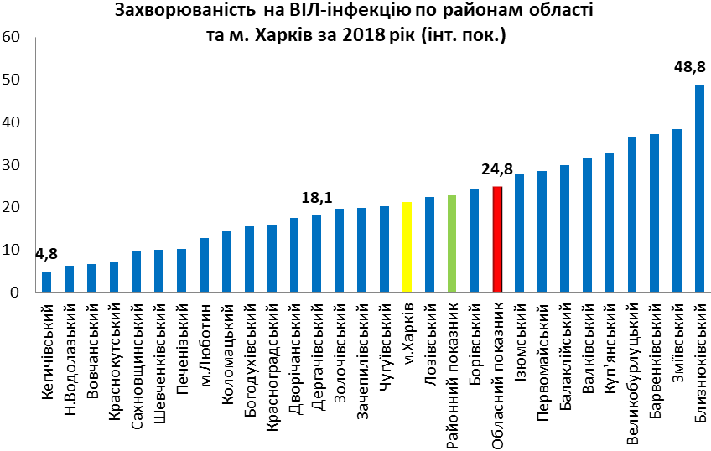

Серед захворілих на ВІЛ-інфекцію 80,3% (3630 осіб) становлять міські мешканці, відповідно сільські — 19,7% (892 особи).
Серед зареєстрованих ВІЛ-інфікованих в цьому році більшу частину складають особи, обстежені за клінічними показаннями в ЗОЗ – 28,6% - 189 осіб
(2017 рік – 29,3% - 193 особи), особи, обстежені за власною
ініціативою – 16,6% - 110 осіб (2017 рік – 19,3% - 127 осіб), діти, народжені ВІЛ-інфікованими жінками – 14,2% - 94 особи (2017 рік – 12,0% - 79 осіб), особи,
які знаходяться в місцях позбавлення волі – 10,9% - 72 особи (2017 рік – 9,7% -
64 особи), споживачі ін'єкційних наркотиків – 10,6% - 70 осіб (2017 рік – 6,4% -
42 особи), вагітні – 6,9% - 46 осіб (2017 рік – 7,7% - 51 особа), особи, які мали гетеросексуальні контакти з ВІЛ-інфікованими – 2,9% - 19 осіб (2017 рік – 5,6% -
37 осіб), призовники — 2,6% - 17 осіб (2017 рік — 2,3% - 15 осіб), хворі на інфекції, що передаються статевим шляхом – 2,0% - 13 осіб (2017 рік — 2,3% - 15 осіб), особи, які мали гомосексуальні контакти з особами з невідомим ВІЛ-статусом – 1,8% - 12 осіб (2017 рік – 0,9% - 6 осіб), донори – 1,2% - 8 осіб
(2017 рік – 2,3% - 15 осіб).
В порівнянні з минулим роком питома вага зареєстрованих ВІЛ-інфікованих збільшилась серед споживачів ін’єкційних наркотичних речовин, призовників, осіб, які мали гомосексуальні контакти з особами з невідомим ВІЛ-статусом, дітей, народжених ВІЛ-інфікованими жінками, які обстежені первинно та з метою остаточного встановлення діагнозу ВІЛ-інфекції, осіб, які перебувають у місцях позбавлення волі, зменшилась серед осіб обстежених за клінічними показаннями, за власною ініціативою, осіб, які мали гетеросексуальні контакти з ВІЛ-інфікованими особами, хворих на інфекції, що передаються статевим шляхом, осіб з ризикованою статевою поведінкою, донорів та вагітних (таблиця 7).

Шляхи передачі ВІЛ-інфекції

Переважаючим шляхом зараження ВІЛ-інфекцією у звітному році
є статевий шлях – 54,6%, парентеральним шляхом інфікувалося 30,5%. Гомосексуальний шлях зараження в структурі статевого шляху складає 7,5%.

Шляхи передачі | 2017 |  | 2018
Шляхи передачі | Абс. | % | Абс. | %
1. Статевий, в т.ч. | 411 | 62,4 | 361 | 54,6
Гомосексуальний | 28 | 6,8 | 27 | 7,5
Гетеросексуальний | 383 | 93,2 | 334 | 92,5
2. Парентеральний, в т.ч. | 167 | 25,3 | 202 | 30,5
При переліванні крові | - | - | - | -
Медичні маніпуляції | - | - | - | -
При споживанні наркотиків | 167 | 25,3 | 202 | 30,5
3. Від матері до дитини, в т.ч. | 81 | 12,3 | 98 | 14,9
Внутриутробно | 81 | 12,3 | 98 | 14,9
Грудне вигодовування | - | - | - | -
4. Шлях передачі не встановлено | - | - | - | -
Всього | 659 | 100 | 661 | 100

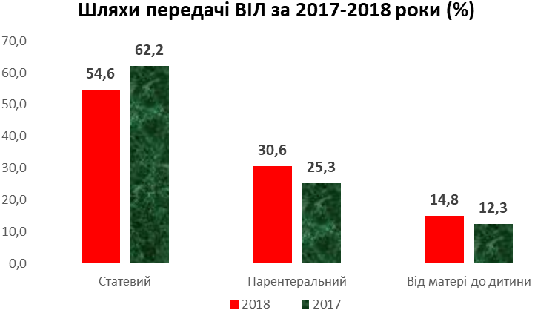
Більшу частину зареєстрованих ВІЛ-інфікованих складають чоловіки, кількість яких становить 63,1% (417 осіб), жінок 36,9% (244 осіб).
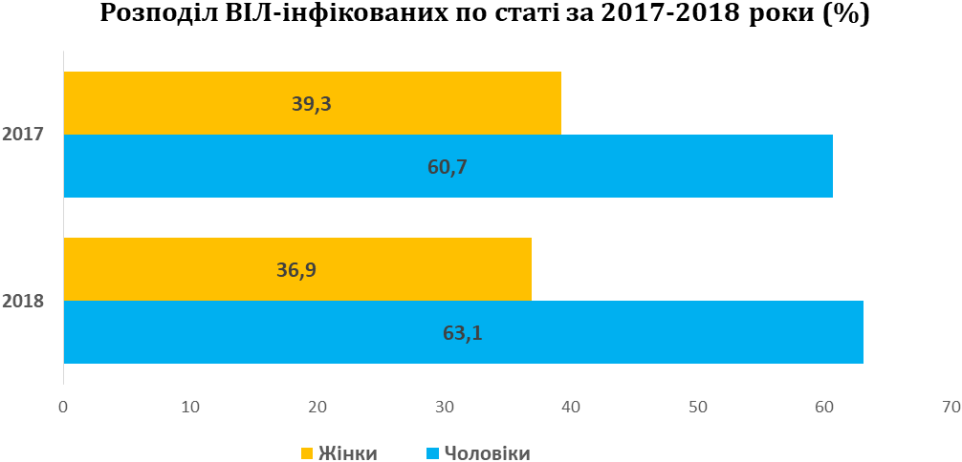
Розподіл ВІЛ-інфікованих за віком
У віковій групі до 14 років – 98 дітей з невстановленим кінцевим діагнозом, які народилися в поточному році від ВІЛ-інфікованих матерів
та у 9 дітей діагноз ВІЛ-інфекція була підтверджена, питома вага цієї вікової групи від усіх зареєстрованих склала 14,8% (2017 рік – 12,3%).
Питома вага захворілих у віковій групі 15-24 роки (32 випадки – 4,8%),
в порівнянні з минулим роком збільшилась на 1,1% (2017 рік - 39 випадків – 5,9%).
Питома вага ВІЛ-інфікованих у віковій групі 25-49 років на рівні минулого року та становить 72,6% (2017 рік – 73,3%).
Вік | 2017 |  | 2018
Вік | Абс. | % | Абс. | %
До 14 років | 81 | 12,3 | 98 | 14,8
15-17 років |  |  | 2 | 0,3
18-19 років | 11 | 1,7 | 1 | 0,1
20-24 роки | 28 | 4,2 | 29 | 4,4
25-29 років | 70 | 10,6 | 79 | 12,0
30-39 років | 249 | 37,8 | 249 | 37,7
40-49 років | 164 | 24,9 | 152 | 23,0
50 і старше | 56 | 8,5 | 51 | 7,7
Всього | 659 | 100 | 661 | 100
У віковій групі 50 років і старше кількість ВІЛ-інфікованих зросла
і становить 7,7% проти 8,5% в 2017 році.

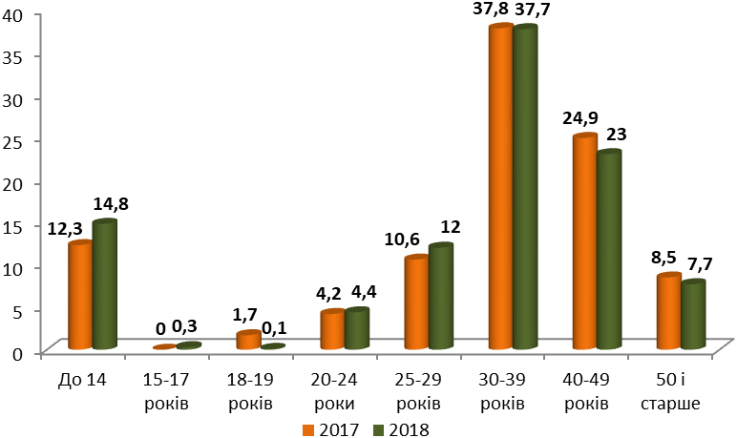

Діагноз СНІД в поточному році встановлено у 267 ВІЛ-інфікованих, показник на 100 тис. – 10,0 (Україна – 6795 випадків, показник на 100 тис. – 20,8), що нижче показника по країні вдвічі. В порівнянні минулим роком кількість хворих на СНІД збільшилась на 10 випадків (2017 рік – 277, показник – 10,3). В структурі СНІД-індикаторних захворювань превалює туберкульоз
і складає 43,4% (116 осіб). Захворюваність на СНІД в установах, що належать
до Північно-Східного міжрегіонального управління з питань виконання кримінальних покарань та пробації Міністерства юстиції від загальної кількості хворих на СНІД в поточному році склала 12,0% - 32 випадок (2017 рік -
21 випадків – 7,6%). Захворюваність на СНІД зросла в наступних районах області: Балаклійському, Барвінківському, Близнюківському, Богодухівському, Борівському, Валківському, Дворічанському, Дергачівському, Зачепилівському, Зміївському, Золочівському, Ізюмському, Купянському, Коломацькому, Нововодолазькому, Печенізькому, Харківському, Чугуївськомута м. Люботин
та двох районах м. Харкова: Слобідському та Московському (таблиця 8).
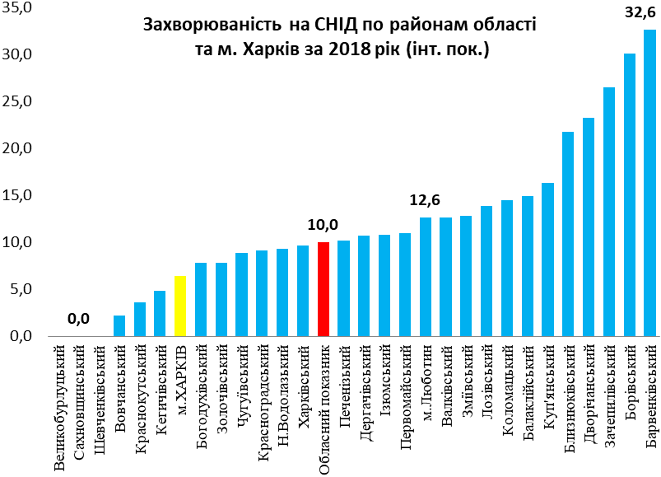

За звітний період померло 125 ВІЛ-інфікованих, в т.ч. від СНІД – 81 особа, показник на 100 тис. становить – 3,0 (Україна – 7,6, 2249 померлих).
В порівнянні з минулим року померло на 10 ВІЛ-інфікованих більше (2017 рік – 115 осіб), від СНІДу померло на 3 особи більше (2017 рік – 78 осіб). Смертність в установах, що належать до Північно-Східного межрегіонального управління
з питань виконання кримінальних покарань та пробації Міністерства юстиції
в поточному році зменшилась вдвічі та склала 2,4% (2 особи), у 2017 році –
4 особи, 5,1%. По районах області показник смертності від СНІД зріс в 1,6 раз (2018 р. – 54 особи, 4,3 на 100 тис, 2017 р. – 34 особи, 2,7 на 100 тис),
по м. Харкову смертність зменшилась в 1,6 р (2018 р. – 24 особи, 1,7 на 100 тис, 2017 – 40 осіб, 2,8 на 100 тис). Смертність від СНІД зросла у 13 районах області (Барвенківському, Близнюковському, Борівському, Валківському, Великобурлуцькому, Зачепилівському, Золочівському, Ізюмському, Красноградському, Лозівському, Нововодолазькому, Первомайському, Сахновщинському) та Новобаварському району м. Харкова (таблиця 9).

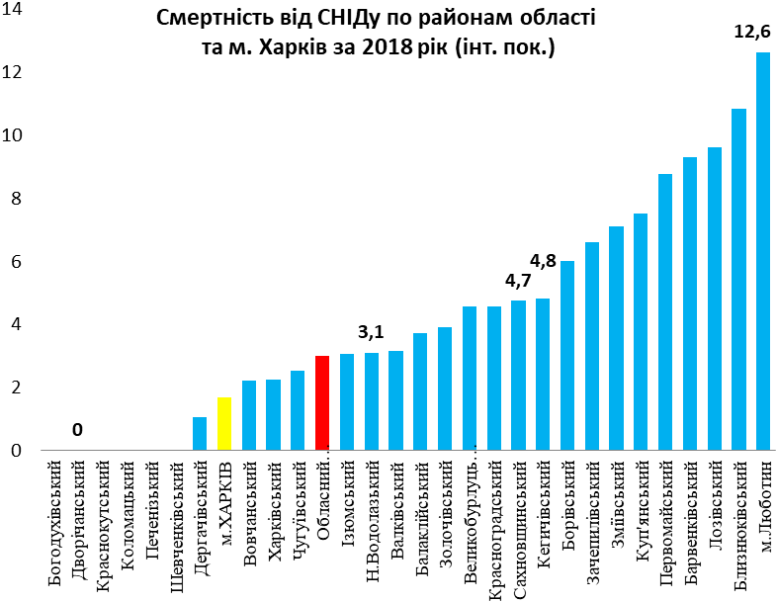

Серед померлих від СНІДу в поточному році (81 особа) діагноз СНІД було встановлено в 2018 році 42 особам (51,9%), в т.ч. посмертно - 21 особі (25,9%). Питома вага померлих у віці до 30 років складає 6,2% (5 осіб, в тому числі
1 дитина 5 років). Вживали наркотичні речовини ін’єкційно 29 осіб (35,8%). Серед померлих 55,6% (45 осіб) мали ВІЛ-асоційований туберкульоз.
Із загальної кількості померлих ВІЛ-інфікованих, безпосередньо пов’язаних з ВІЛ-інфекцією (81 осіб), потребували, але не отримували АРТ
30 осіб (37,0%), у тому числі 10 осіб з ко-інфекцією ТБ/ВІЛ, з них по причинах: пізнє звернення за медичною допомогою, не встигли призначити – 24,
у тому числі 8 осіб з Ко-інфекцією ТБ/ВІЛ; відмова – 3 особи, в т.ч. 2
з ко-інфекцією; довгий час не з'являлися до лікаря-інфекціоніста – 3 особи. Отримували АРТ 51 особа — (63,0%), у тому числі більше року – 19 осіб.
У м. Харкові протягом 2018 року зареєстровано 303 ВІЛ-інфікованих, показник на 100 тис. – 21,2 (2017 рік – 295, показник – 20,7). Діагноз СНІД встановлено у 91 осіб, показник – 6,4 (2017 рік - 125 осіб, показник – 8,8). Померло хворих від СНІД 24 особи, показник – 1,7 (2017 рік - 40 хворих на СНІД, показник – 2,8).
В цілому показники захворюваності на ВІЛ-інфекцію в районах області практично на одному рівні з аналогічними показниками у м. Харкові, захворюваність на СНІД в районах області перевищує аналогічні показники
у м. Харкові в 1,8 раз, смертність від СНІДу в районах області перевищує аналогічні показники у м. Харкові в 2,5 раз.
За звітний період у 837 осіб вперше виявлено антитіла до ВІЛ,
з них 661 особу (79,0%) взято під медичний нагляд (2017 рік – 89,4%).
За виключенням анонімів (31 особа), вперше виявлено антитіла до ВІЛ у 806 осіб, з них 661 особу – 82,0% (2017 рік – 83,9%) взято під медичний нагляд,
в районах області цей показник становить – 84,5% (2017 рік – 86,4%), в м. Харків – 76,1% (2017 рік – 90,2%).
У Балаклійському, Борівському, Близнюковському, Борівському, Великобурлуцькому, Дворічанському, Дергачівському, Красноградському, Шевченківському, Коломацькому районах області, м. Люботин
та Новобаварському району м. Харкова взяті під медичний нагляд всі особи
з вперше виявленими антитіла до ВІЛ.
Вище середньообласних показники в Ізюмському, Куп'янському, Первомайському районах області, Київському, Московському, Індустріальному, Немишлянському районі м.Харкова, де взято під медичний нагляд – від 80,6 %
в Немишлянському районі м. Харкова до 92,9% у Первомайському районі.
В інших районах, показники нижче обласних та коливаються від 33,3%
у Кегичівському районі до 79,4% у Зміївському районі. Гірша ситуація по охопленню диспансеризацією у Кегичівському (33,3%), Нововодолазькому (50%) районах.
За 2018 рік з 565 осіб взято під медичний нагляд на ранніх стадіях захворювання 29,3% (166 осіб), інші хворі взяті під нагляд в стадії поширеної
ВІЛ-інфекції або СНІД, при чому одночасно ВІЛ/СНІД встановлено у 29,0% хворих (164 особи).
За весь період епіднагляду з 1987 по 01.01.2019 в області офіційно зареєстровано 9800 ВІЛ-інфікованих громадян України і 59 іноземців, показник
на 100 тис. – 365,1 (Україна – 699,7). Хворих на СНІД – 2646 громадян
України і 8 іноземців, показник – 98,6 (Україна – 218,5). Померло хворих
на СНІД – 1429, в т.ч. від СНІД – 1098 осіб, показник – 41,1. (Україна – 98,1). (таблиця 10).
В м. Харкові з 1987 по 01.01.2019 офіційно зареєстровано 2843
ВІЛ-інфікованих, показник на 100 тис. – 199,2, хворих на СНІД - 738 осіб, показник – 51,7, померло хворих на СНІД – 392 особи, в т.ч. від СНІД – 286, показник – 20,0.
Всього станом на 01.01.2019 під медичним наглядом в області перебуває 4522 громадян України та 17іноземців, показник на 100 тис. – 168,5 (Україна – 132945 осіб, пок. на 100 тис. – 313,3), в т.ч. 243 дітей (з них13 підлітків), з яких
у 68 діагноз ВІЛ-інфекції підтверджено; 1138 хворих на СНІД та 4 іноземця, показник – 42,4 (Україна – 38730 осіб, пок. на 100 тис. – 91,3), серед хворих
на СНІД – 17 дітей, з них – 2 підлітки. Додаток №1 до аналізу роботи.
В м. Харкові на 01.01.2019 під медичним наглядом перебуває 2004 ВІЛ-інфікованих громадян України та 15 іноземців, показник – 140,3, в т.ч.112 дітей
(у тому числі 6 підлітків), з яких у 20 діагноз підтверджено; 492 хворих на СНІД
та 4 іноземців показник – 34,4), серед хворих на СНІД – 14 дітей, з них –
2 підлітка.
За результатами статистичних показників (2016-2018 років) була проведена підсумкова територіальна рейтингова оцінка Харківської області за показниками інтенсивності епідемічного процесу в 2018 році. Додаток №2 до аналізу роботи.

АМБУЛАТОРНО-ПОЛІКЛІНІЧНА РОБОТА.

За звітний період робота амбулаторно-поліклінічного відділення була направлена на здійснення медичної допомоги ВІЛ-інфікованим та хворим на СНІД, організаційно-методичну та консультативну допомогу ЗОЗ міста Харкова та області, профілактику розповсюдження ВІЛ серед молоді, медичних працівників, профілактику вертикальної трансмісії ВІЛ від матері до дитини, санітарно-просвітницьку роботу серед населення, в т.ч. груп підвищеного ризику щодо інфікування ВІЛ.
В структуру поліклінічного відділення входить 1 кабінет «Довіра». З жовтня 2018 року кабінет «Довіра» на базі КНП ХМР «Харківська міська студентська лікарня» закрито.
Кількість звернень до лікарів амбулаторно-поліклінічного відділення за 2018 рік склала 44893, з них 5309 від дітей, що в 1,2 рази менше показника минулого року (2017 рік - 53917, з них 5700 від дітей). Зменшення показника пов’язане насамперед з тим, що з лютого 2018 року лікар-нарколог працює на 0,5 ставки. А також з тим, що амбулаторно-поліклінічне відділення працює не на повну потужність у зв’язку з проведенням капітального ремонту приміщень. Кількість звернень з приводу захворювань також зменшилась в 1,1 рази порівняно з показником минулого року (2017 рік – 37193; 2018 рік – 32777).

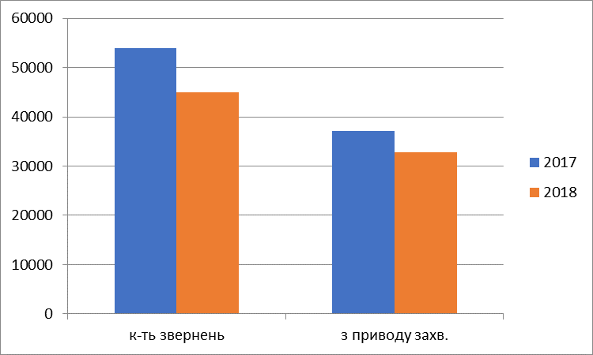

Найбільша кількість звернень відмічається до лікарів інфекціоністів–18387 (40,9%), нарколога – 9921 (22,1%), гінекологів – 7104 (15,8%) та до психіатра–2709 (6,1%).
Для надання терапевтичної стоматологічної допомоги ВІЛ-інфікованим
та хворим на СНІД працює стоматологічний кабінет. За звітний період консультативна та лікувальна стоматологічна допомога надана 998 особам,
що в 1,4 рази менше показника минулого року (1403 осіб). Це пов’язано з тривалим лікарняним лікаря-стоматолога.

Структура звернень до поліклінічного відділення за 2018 рік
Найменування  посади | Кількість відвідувань лікарів, включаючи профілакт. -усього |  | з них сільських жителів |  | в т.ч дітей  0-17р. |  | З них з приводу захворювань |  |  |  | Кількість відвідув. лікарями вдома-усього
 |  |  |  |  |  |  |  | Дорослими |  | Дітьми до 17 років включно
Інфекціоністи | 18387 |  | 5314 |  | 3791 |  | 13878 |  | 3791 |  | 0
В т.ч.дитячий інфекціоніст | 3791 |  | 874 |  | 3791 |  | 0 |  | 3791 |  | 0
Гінеколог | 7104 |  | 769 |  | 260 |  | 903 |  | 37 |  | 0
В т.ч. дитячий гінеколог | 5575 |  | 690 |  | 260 |  | 0 |  | 37 |  | 0
Педіатр | 1413 |  | 357 |  | 1228 |  | 0 |  | 1109 |  | 0
Нарколог | 9921 |  | 0 |  | 0 |  | 9921 |  | 0 |  | 0
Дерматовенеролог | 2314 |  | 413 |  | 30 |  | 265 |  | 15 |  | 0
Лікар УЗД | 1192 |  | 449 |  | 0 |  | 806 |  | 0 |  | 0
Психіатр | 2709 |  | 1207 |  | 0 |  | 311 |  | 0 |  | 0
Стоматолог | 998 |  | 113 |  | 0 |  | 998 |  | 0 |  | 0
Фтизіатр | 783 |  | 69 |  | 0 |  | 725 |  | 0 |  | 0
Усього | 44893 |  | 8691 |  | 5309 |  | 27825 |  | 4952 |  | 0

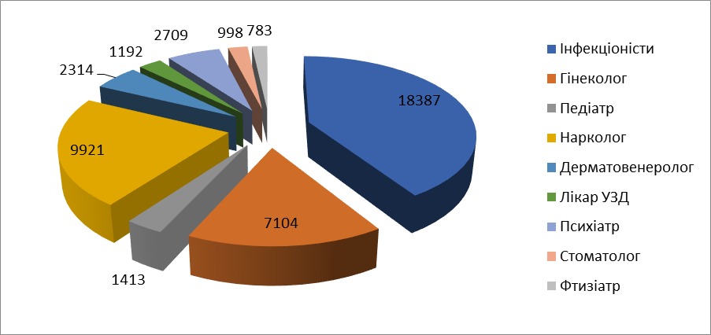

В КНП ХОР ОКЦПБС функціонує кабінет функціональної діагностики, де протягом 2018 року проведено 2229 УЗ-досліджень.

Усього ультразвукових досліджень | щитоподібної залози | Молочної залози
Усього ультразвукових досліджень | щитоподібної залози | Молочної залози | органів черевної порожнини |  |  |  | нирки | передміхурової залози | сечового міхура | жіночих статевих органів | у тому числі під час вагітності | з них при вагітності до 22 тижнів | з них виявлено вроджених вад | доплерівське дослідження судин | Інші дослідження
Усього ультразвукових досліджень | щитоподібної залози | Молочної залози | оглядове дослідження черевної порожнини | печінки та жовчного міхура | підшлункової залози | селезінки
2229 | 78 | 106 | 187 | 186 | 186 | 188 | 193 | 87 | 242 | 116 | 6 | 6 | - | 369 | 291

З метою забезпечення безперешкодного доступу населення міста та області до добровільного безкоштовного обстеження на ВІЛ-інфекцію при поліклінічному відділенні КНП ХОР «Обласний клінічний центр профілактики і боротьби зі СНІДом» працює 2 кабінети «Довіра». З жовтня 2018 року кабінет «Довіра» на базі КНП ХМР «Харківська міська студентська лікарня» закрито.
Кількість звернень до кабінетів анонімного обстеження склала 10454, що майже на рівні показника минулого року (10551). Обстежено 10454 осіб (100%), виявлено інфікованих 579 осіб (5,5%).

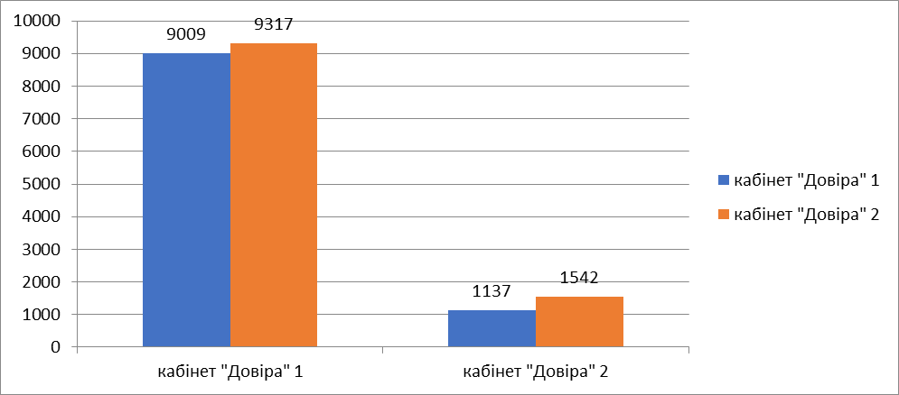

Кількість виявлених ВІЛ-інфікованих кабінетами анонімного обстеження

Кабінети довіри | Звернулось | Обстежено | З них анонімно | Виявлено ІФА+ за 2018 ріку
№1  ОЦПБС | 9317 | 9317 | 561 | 401
№2 міська студ.лікарня | 1137 | 1137 | 118 | 3
Всього | 10454 | 10454 | 579 | 404
ВІЛ-інфіковані та хворі на СНІД при зверненні в поліклінічне відділення
КНП ХОР ОКЦПБС отримують безкоштовне амбулаторне лікування. При необхідності, хворі направляються на стаціонарне лікування до лікувально-профілактичних закладів міста та області згідно з наказом управління охорони здоров’я від 25.02.2009 № 124 «Про удосконалення лікування хворих на ВІЛ-інфекцію та СНІД в області» та наказом ДОЗ ХОДА від 17.12.2015 № 623.
За звітний період амбулаторно в КНП ХОР ОКЦПБС проліковано 10439 випадків опортуністичних інфекцій та супутніх хвороб у ВІЛ-інфікованих та хворих на СНІД (3891– мешканців області, 6548 – міста), що майже на рівні показника 2017 року (10538 випадків).

Розподіл випадків амбулаторного лікування
ВІЛ-інфікованих та хворих на СНІД
Назва хвороби | К-ть випадків лікування | %
Захворювання органів дихання, в т.ч. | 2000 | 19,2
Пневмонії, плеврити | 365
Хронічні захворювання верхніх дихальних шляхів | 88
Профілактика пневмоцистної пневмонії | 969
В т.ч. діти | 865
Гострий та хронічний бронхіт в стадії загострення | 578
Захворювання ШКС, в т.ч. | 2225 | 21,3
Розлади ШКТ (діарея) | 21
Хронічний гастрит в стадії загострення | -
Виразкова хвороба шлунку та  12-палої кишки | -
Цироз печінки, загострення вірусних гепатитів В, С | 1982
Панкреатит | 85
Холецистит | 137
Захворювання сечостатевої системи,  в т.ч. | 408 | 3,9
Патологія шийки матки | 18
Хронічний аднексіт в стадії загострення | 1
Гардренелльоз | 13
ЗПСШ | 69
Кольпіт, вульвовагініт | 121
Хронічний пієлонефріт | 180
Альгодисмінорея | 6
Захворювання шкіри та слизових оболонок, в т.ч. | 4437 | 42,5
Кандидоз | 4195
нейродерміт | -
Фурункульоз | 4
Себорейний дерматит | 64
Алергічний дерматит | 43
Вітіліго | -
Контагіозний молюск | 3
Псоріаз | 11
Трофічні виразки | 1
Екзема | 9
Стрептодермія | 29
Мікози | 39
Алопеція | 4
Вугрова хвороба | 6
Вірусні бородавки | 29
Вірусні інфекції, в т.ч. | 631 | 6,1
ЦМВ-інфекція | 19
ГРВІ | 160
В т.ч. діти | -
Герпесвірусна інфекція | 363
Токсоплазмоз | 89
Захворювання ЦНС, в т.ч. | 274 | 2,6
Енцефаліти | 214
Енцефалопатії | 45
Неврологічні порушення | 5
Верето-судинна дистонія | 7
Криптококковий менінгіт | 3
Захворювання ССС | 448 | 4,3
Анемія | 214
Флебіт | 229
Гіпертонічна хвороба | 5
Інші захворювання, в т.ч. | 16 | 0,1
Гострий лімфаденіт | -
Патологія кісткової системи | 3
Саркома Капоші | 5
Системний червоний вовчак | -
Лімфома | 8
УСЬОГО | 10439 | 100

Найбільша кількість хворих, що проліковані амбулаторно страждали
на хвороби шкіри та слизових оболонок (42,5%), захворювання органів дихання (19,2%) та захворювання органів травлення (21,3%).
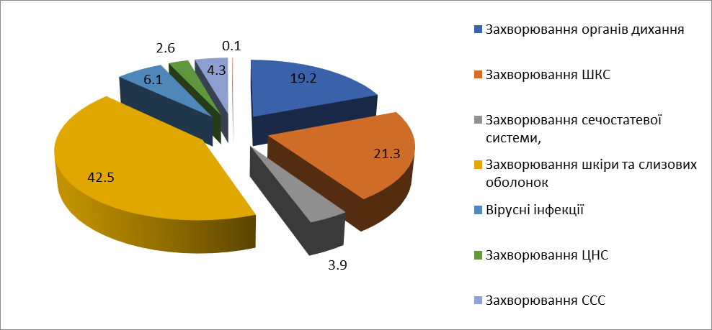
Стаціонарна допомога надавалась в КНП ХОР «Харківська обласна клінічна лікарня», КНП ХОР «Харківська обласна клінічна інфекційна лікарня»,
КНП ХОР «Харківський обласний протитуберкульозний диспансер №1» та в інших ЗОЗ міста Харків та області.
Фахівцями амбулаторно-поліклінічного відділення надавалась консультативна допомога ВІЛ-інфікованим, які знаходились на стаціонарному лікуванні в інших лікувально-профілактичних закладах. Всього за 2018 рік здійснено 149 виїздів, проконсультовано 235 осіб.
Проводиться робота з Північно-Східним міжрегіональним управлінням
з питань виконання кримінальних покарань та пробації Міністерства юстиції.
З метою надання організаційно – методичної допомоги з питань ВІЛ-інфекції здійснено 11 виїздів в установи виконання кримінальних покарань, проконсультовано 102 особи.
Станом на 01.01.2019 безпосередньо в КНП ХОР «Обласний клінічний центр профілактики і боротьби зі СНІДом» під медичним наглядом знаходилось 3158 ВІЛ-інфікованих осіб, в т.ч. 312 ВІЛ-інфікованих осіб, що були переміщені з зони ООС та були тимчасово взяті під медичний нагляд. З них 2915 дорослих та 243 дитини.

Розподіл “Д” групи ВІЛ-інфікованих/СНІД хворих
відповідно до категорій спостереження (дорослі)

Категорії  спостереження | 2018 р
Категорії  спостереження | Абс. | %
I | 102 | 3,5
II | 557 | 19,1
III | 1343 | 46,1
IV | 913 | 31,3
Усього | 2915 | 100

Найбільша диспансерна група – пацієнти з ІІІ клінічною стадією захворювання – 1343 особи (46,1%), пацієнти з ІY клінічною стадією – 913 осіб (31,3%).
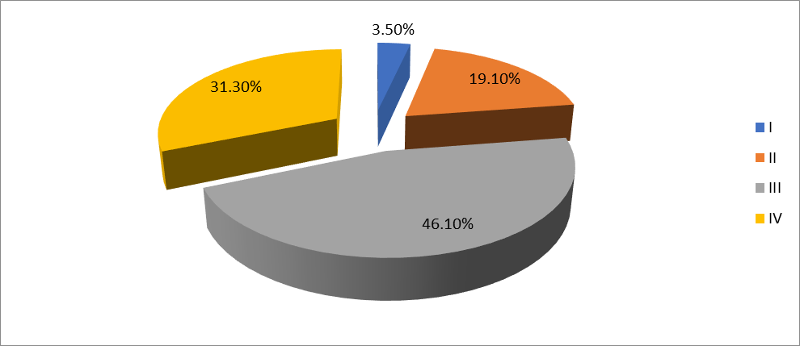
Розподіл “Д” групи ВІЛ-інфікованих/СНІД хворих відповідно до категорій спостереження (діти)

Категорії  спостереження | 2018 р
Категорії  спостереження | Абс. | Абс.
I | 3 | 1,3
II | 21 | 8,6
III | 18 | 7,4
IV | 18 | 7,4
ІФА + до 18 місяців | 183 | 75,3
Усього | 243 | 100%

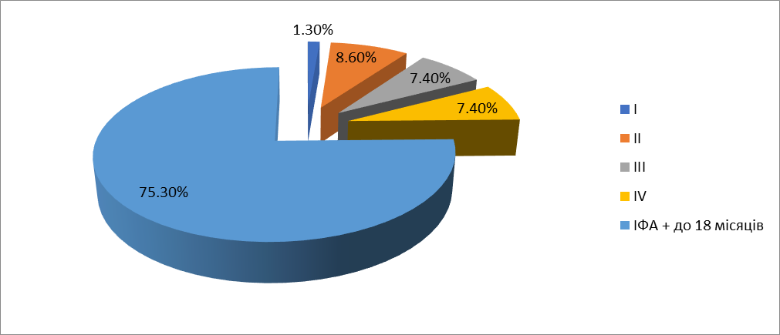

Найбільша диспансерна група – діти віком до 18 місяців 183 дитини (75,3%), у яких ВІЛ-статус не підтверджений.
Для інфікованих та ВІЛ-позитивних дітей, від яких відмовились батьки
в обласному будинку дитини «Зелений гай» працює спеціалізована група,
де на сьогодні перебуває 3 дитини, одна з яких віком до 18 місяців, у якої ВІЛ-статус не підтверджений.
На сьогодні в області зареєстровано 944 особи з ко-інфекцією ВІЛ/вірусні гепатити, що становить 23,44% від загальної диспансерної групи. З них: 859 осіб з вірусним гепатитом С, 85 осіб – з вірусним гепатитом В, в т.ч. 42 особи з вірусними гепатитами В, С.
За кошти Державної цільової соціальної програми профілактики, діагностики та лікування вірусних гепатитів у першому кварталі 2018 року завершили повний курс лікування 2 пацієнти за схемою: софосбувір + пегільований інтерферон + рібавірин (початок у листопаді 2017 р.). Курс 12 тижнів.
У обох отримано негативний результат ПЛР РНК НСV по завершенню терапії.
Протягом першого півріччя 2018 року за кошти МБФ «Міжнародний Альянс громадського здоров’я» в межах проекту «Розширення доступу до ефективного лікування вірусного гепатиту С через моделі лікування на рівні громад для уразливих груп населення в умовах обмежених ресурсів України» із застосуванням препарату прямої противірусної дії – софосбувір+ледіпасвір (Харвоні) отримували лікування 35 пацієнтів (початок у грудні 2017 р.).
Завершили повний курс лікування у березні 2018 року 34 пацієнти. Одна пацієнтка перервала курс лікування внаслідок розвитку вираженої алергічної реакції.
Негативний результат ПЛР РНК НСV отримано у 34 осіб.
Впровадження антиретровірусної терапії в області розпочалося з травня 2005 року. Станом на 01.01.2019 року АРТ 2890 хворих на ВІЛ-інфекцію та СНІД (2829– дорослих та 61 дитина), в т.ч. 992 хворих отримують лікування препаратами, закупленими за кошти Глобального фонду боротьби зі СНІДом, туберкульозом та малярією (10 раунд).

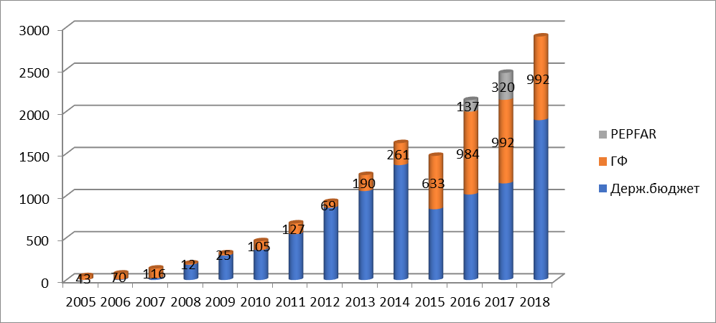

Розподіл “Д” групи ВІЛ-інфікованих/СНІД хворих (дорослих) відповідно до категорій спостереження, які отримують АРТ
Категорії  спостереження | 2018 р
Категорії  спостереження | Абс. | %
I | 35 | 1,2
II | 552 | 19,5
III | 1343 | 47,5
IV | 899 | 31,8
Усього | 2829 | 100

Розподіл “Д” групи ВІЛ-інфікованих/СНІД хворих (діти) відповідно
до категорій спостереження, які отримують АРТ
Категорії  спостереження | 9 місяців 2018 р
Категорії  спостереження | Абс. | %
I | - | -
II | 25 | 40,8
III | 18 | 29,6
IV | 18 | 29,6
Усього | 61 | 100
На сьогодні відкрито та функціонує 10 сайтів видачі АРТ препаратів
в Лозівському, Первомайському, Балаклійському, Красноградському, Дергачівському, Зміївському, Ізюмському та Куп’янському районах області та на базі КНП ХОР «Обласний протитуберкульозний диспансер №1» та КНП ХОР «Обласна туберкульозна лікарня №1».

Розподіл хворих, що отримують АРТ станом на 01.01.2019р.
№  п\п | Найменування закладу охорони здоров'я | Кількість осіб під медичним наглядом | Кількість осіб під активним медичним наглядом | Кількість остіб, які отримують АРТ
1 | КНП ХОР «Обласний клінічний центр профілактики та боротьби зі СНІДом» | 2877 | 2475 | 2393
2 | КНП ХОР "Первомайська центральна районна лікарня" | 143 | 131 | 46
3 | КНП ХОР "Куп’янська центральна міська лікарня" | 159 | 123 | 122
4 | КНП ХОР "Лозівське територіальне медичне об'єднання" | 303 | 279 | 87
5 | КНП ХОР "Обласний протитуберкульозний диспансер №1" | - | - | 18
6 | КНП ХОР "Балаклійська клінічна центральна районна лікарня | 284 | 202 | 73
7 | КНП ХОР "Обласна туберкульозна лікарня №1" | - | - | 4
8 | КНП «Красноградська ЦРЛ» | 73 | 59 | 30
9 | КНП ХОР "Дергачівська центральна районна лікарня" | 120 | 87 | 14
10 | КНП ХОР "Зміївська центральна районна лікарня" | 141 | 119 | 50
11 | КНП ХОР «Ізюмська центральна міська лікарня» | 113 | 92 | 53
 | Всього | 4213 | 3567 | 2890

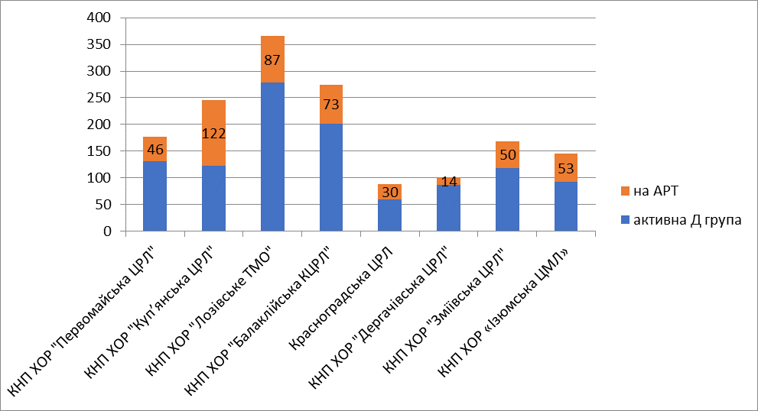

Безпосереднє проведення АРТ здійснюють 14 мультідисциплінарних команд (13 бригад працюють з дорослими пацієнтами і 1 – з дітьми та їх батьками).
З метою покращення прихильності ВІЛ-інфікованих ЛВІН до АРТ
з лютого 2010 року на базі КНП ХОР «Обласний клінічний центр профілактики і боротьби зі СНІДом» впроваджена замісна підтримувальна терапія.
Станом на 01.01.2019 замісну підтримувальну терапію на базі КНП ХОР «Обласний центр профілактики і боротьби зі СНІДом» отримують 85 пацієнтів, в т.ч. 81 особа препаратом Метадону гідрохлорид та 4 особи препаратом Бупренорфіну гідрохлорид. З них: 61 чоловік, 24 жінки; 65 пацієнтів ВІЛ-інфіковані, 81 пацієнт - з діагнозом гепатит С та 9 – з гепатитом В; 65 - отримують замісну підтримувальну терапію і антиретровірусну терапію.
Усі пацієнти до початку ЗПТ отримують консультацію нарколога
та направляються в КНП ХОР «Обласний наркологічний диспансер», де в стаціонарних умовах встановлюється діагноз синдрому залежності від опіоідів. Питання відносно призначення ЗПТ та початкової дози замісного препарату вирішується комісією спеціалістів КНП ХОР «Обласний наркологічний диспансер».
Для проведення психо-соціальних заходів для пацієнтів сайту
ЗПТ здійснюється співпраця з неурядовими організаціями «Надія Є» і «Парус».
Моніторинг стану пацієнтів здійснює мультидисциплінарна команда,
до якої входять: лікар-інфекціоніст, лікар-психіатр, лікар-нарколог, соціальний працівник та медичні сестри. Корегування дози замісного препарату здійснюється комісією з доцільності призначення наркотичних засобів. Усі рішення комісії фіксуються протоколом засідання комісії, висновки додаються до амбулаторних карт пацієнтів. Встановлений графік роботи сайту, забезпечує роботу 365 днів на рік, включаючи вихідні та свята.
З метою лабораторного моніторингу ефективності антиретровірусної терапії пацієнтам проводяться імунологічні та вірусологічні дослідження.
Визначення вірусного навантаження у пацієнтів, які отримували АРТ більше 6 місяців та у ВІЛ-інфікованих вагітних проводилося на базі ПЛР-відділу КНП ХОР «Обласний клінічний центр профілактики і боротьби зі СНІДом». З числа осіб, що отримують антиретровірусну терапію більше 6 місяців, обстежено 2559 ВІЛ-інфікованих та хворих на СНІД, з них у 186 осіб вірусне навантаження було > 1000 РНК-копій/мл (неефективність АРТ склала 7,3%). Усім пацієнтам проведено заміну схем лікування.
Станом на 01.01.2019 року АРТ отримують 116 хворих з активними формами ВІЛ-асоційованого туберкульозу. Пацієнти отримують лікування на базі КНП ХОР «Обласний клінічний центр профілактики і боротьби зі СНІДом»
та у протитуберкульозних стаціонарах. АРТ у даної групи пацієнтів ускладнюється гепатотоксичною дією препаратів, розвитком вторинної анемії, токсичної нейропатії, побічними діями, викликаними взаємодією протитуберкульозних та антиретровірусних препаратів.
Станом на 01.01.2019 року під медичним наглядом в амбулаторно-поліклінічному відділені та на сайтах АРТ в районах області перебуває 135 хворих з активними формами ВІЛ- асоційованого туберкульозу. За 2018 рік померло 45 хворих з ВІЛ-асоційованим туберкульозом.
З метою своєчасного виявлення туберкульозу у хворих на ВІЛ-інфекцію/СНІД в області проводиться рентгенофлюорографічне обстеження.
Показник охоплення ренгенофлюорографічним обстеженням підлягаючого контингенту в 1,06 разів менше показника 2017 року і становить 69,7% (2017 – 74,1%).
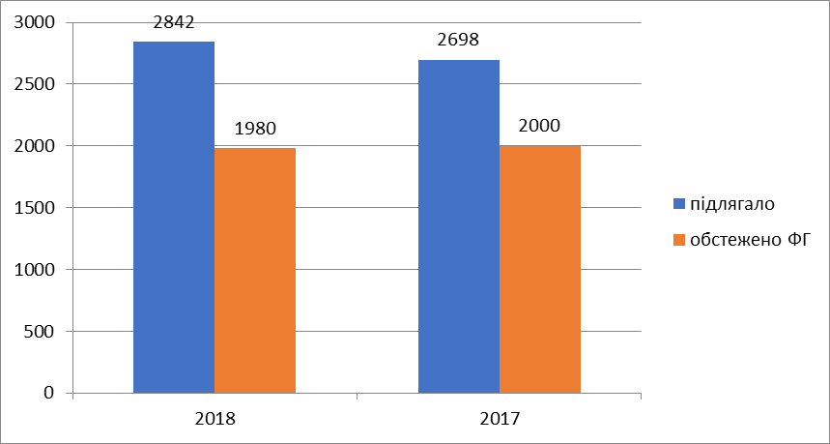

Обстеження на туберкульоз серед ВІЛ-інфікованих та хворих на СНІД
в Харківській області за 2018 (дорослі)
 | Район | Рентгенофлюорографічне |  |  | Проведена хіміопрофілактика
 | Район | обстеження |  |  | Проведена хіміопрофілактика
 | Район | План | Обстежено | % | Проведена хіміопрофілактика
1 | Балаклійський | 176 | 154 | 87,5% | 13
2 | Барвенківський | 27 | 25 | 92,6% | 4
3 | Близнюківський | 44 | 37 | 84,1% | 4
4 | Богодухівський | 41 | 38 | 92,7% | 6
5 | Борівський | 10 | 9 | 90,0% | 1
6 | Валківський | 31 | 31 | 100,0% | 3
7 | Великобурлуцький | 25 | 21 | 84,0% | 2
8 | Вовчанський | 29 | 22 | 75,9% | 5
9 | Дворічанський | 22 | 22 | 100,0% | 3
10 | Дергачівський | 55 | 54 | 98,2% | 13
11 | Зачепилівський | 10 | 10 | 100,0%
12 | Зміївський | 90 | 70 | 77,8% | 14
13 | Золочівський | 18 | 18 | 100,0% | 6
14 | Ізюмський | 80 | 63 | 78,8% | 12
15 | Кегичівський | 10 | 10 | 100,0% | 4
16 | Коломацькій | 3 | 3 | 100,0%
17 | Красноградський | 50 | 30 | 60,0% | 7
18 | Краснокутський | 15 | 10 | 66,7% | 1
19 | Куп’янський | 160 | 139 | 86,9% | 36
20 | Лозівський | 300 | 194 | 64,7% | 13
21 | Нововодолазький | 25 | 18 | 72,0% | 1
22 | Первомайський | 100 | 69 | 69,0% | 10
23 | Печенізький | 11 | 11 | 100,0%
24 | Сахновщинський | 13 | 13 | 100,0% | 2
25 | Харківський | 127 | 98 | 77,2% | 21
26 | Чугуївський | 58 | 58 | 100,0% | 16
27 | Шевченківський | 11 | 8 | 72,7%
28 | м. Люботин | 27 | 16 | 59,3% | 1
Всього по районах |  | 1568 | 1251 | 79,8% | 198
1 | Дзержинський/ Шевченківський | 91 | 66 | 72,5% | 21
2 | Київський | 107 | 63 | 58,9% | 16
50 | Комінтернівський/ Слобожанський | 132 | 86 | 65,2% | 23
4 | Ленінський/ Холодногірський | 136 | 133 | 97,8% | 10
5 | Московський | 353 | 84 | 23,8% | 35
6 | Жовтневий/ Новобаварський | 61 | 59 | 96,7% | 10
7 | Орджонікідзевський/ Індустріальний | 162 | 119 | 73,5% | 25
8 | Фрунзенський/ Немишлянський | 170 | 83 | 48,8% | 33
9 | Червонозаводський/ Основ'янський | 62 | 36 | 58,1% | 15
м. Харків |  | 1274 | 729 | 57,2% | 188
Усього по області |  | 2842 | 1980 | 69,7% | 386

Хворі на ВІЛ-інфекцію/СНІД з активною формою туберкульозу направляються на лікування у протитуберкульозні заклади за місцем проживання.
Протягом звітного періоду 285 хворим призначена медикаментозна туберкулостатична профілактика.
За 2018 рік проведено наступні дослідження: аналізів мокротиння на МБТ – 20 (ПЛР - 20).
Велика увага приділяється здійсненню паліативної та ХОСПІСної допомоги. З цією метою відкрито відділення для надання допомоги ВІЛ-інфікованим та хворим на СНІД на 10 ліжок на базі КНП ХОР «Обласний центр паліативної медицини «ХОСПІС» та спеціалізовану хоспісну палату на 4 ліжка для ВІЛ-інфікованих та хворих на СНІД з ВІЛ-асоційованим туберкульозом на базі КЗОЗ «Обласний протитуберкульозний диспансер №3». На сьогодні стаціонарну хоспісну допомогу отримує 2 ВІЛ-інфікованих хворих.
Особлива увага приділялася питанню профілактики вертикальної трансмісії ВІЛ від матері до дитини. Станом на 01.01.2018 під медичним наглядом перебувало 30 ВІЛ-інфікованих вагітних. За 2018 рік на облік було взято 120 ВІЛ-інфікованих вагітних.
Протягом звітного періоду знято з обліку 113 жінок, в т.ч. закінчили вагітність пологами 94 жінки (народилось 96 дітей, 2 двійні та 2 мертвонароджені), що в 1,2 рази більше показника 2017 року (народилось 80 дітей). У 11 жінок вагітність була перервана абортом. 8 жінок вибули у зв’язку зі зміною місця проживання. З 94 пологів – 43 (45,7%) проведені методом кесарева розтину.
ВІЛ-інфіковані вагітні отримують профілактику вертикальної трансмісії ВІЛ за рахунок препаратів, отриманих в централізованому порядку.
Наказом Міністерства охорони здоров’я України від 16.05.2016 № 449
«Про затвердження та впровадження медико-технологічних документів
зі стандартизації медичної допомоги "Профілактика передачі ВІЛ- інфекції від матері до дитини"» передбачено призначення профілактичного лікування з 24 тижнів вагітності.

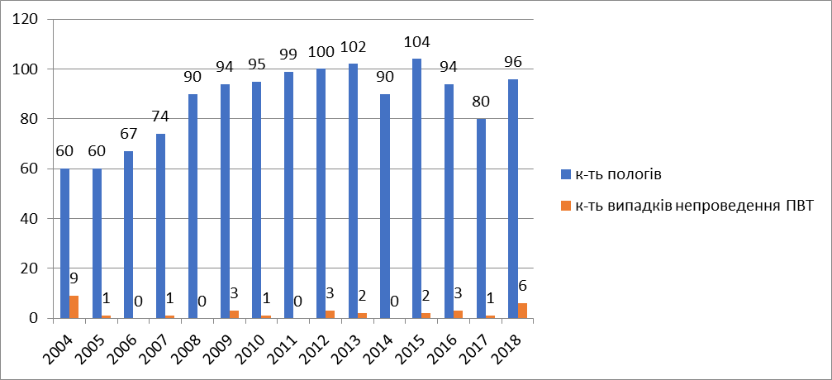

З числа вагітних, вже знаходились або отримали антиретровірусну терапію з 24 тижнів вагітності 74 жінки (78,7%), після 24 тижнів вагітності (у зв’язку зі взяттям під медичний нагляд у пізні терміни вагітності) – 15 жінкам (15,9%)
У 5 випадках (5,37%) профілактика призначалася тільки дитині (вагітні у жіночу консультацію не зверталися і поступали в пологові відділення з не уточненим ВІЛ-статусом).
Підлягало профілактиці вертикальної трансмісії ВІЛ-інфекції 96 дітей, проведено профілактичне лікування 90 (93,7%) дітям, 6 дітям лікування
не проведено у зв’язку з відмовою батьків.
Методом діатермокоагуляції проведено 36 процедур.
За 2018 рік за викликом через відділення екстреної медичної допомоги КНП ХОР «Харківська обласна клінічна лікарня – центр екстреної медичної допомоги та медицини катастроф» здійснено 1 виїзд лікаря-педіатра КНП ХОР «Обласний клінічний центр профілактики і боротьби зі СНІДом» в райони області з метою надання допомоги дітям, народженим від ВІЛ-інфікованих жінок.
Одним з важливих напрямків роботи є проведення постконтактної профілактики особам, що мали травми, пов’язані з ризиком інфікування ВІЛ-інфекцією. З цією метою в КНП ХОР «Обласний клінічний центр профілактики і боротьби зі СНІДом» створено запас препаратів для екстреної хіміопрофілактики.
За звітний період не зареєстровано жодного випадку професійного зараження ВІЛ-інфекцією серед медичних працівників.
Для лікування застосовуються трьохкомпонентні схеми антиретровірусних препаратів. Терапія триває 28 днів.
Протягом 2018 року з приводу травм, пов’язаних з ризиком інфікування ВІЛ-інфекцією до КНП ХОР «Обласний клінічний центр профілактики і боротьби зі СНІДом» звернулося за допомогою 108 осіб, з них 21 медичних працівника. Кількість звернень майже на рівні показника минулого року (100 осіб).

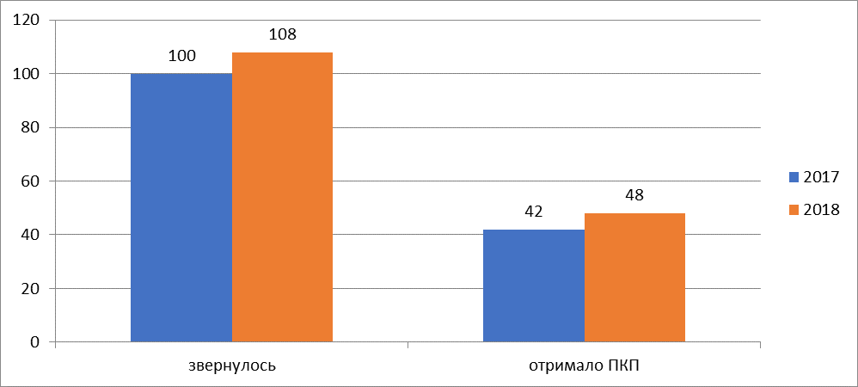
Потребували профілактичного лікування 48 осіб (з них 14 медпрацівників), усі проліковані. Попередні результати обстеження свідчать про відсутність ВІЛ – інфікування.

Діяльність денного стаціонару
Денний стаціонар розрахований на 5 ліжок, де за 2018 рік проліковано 121 хворий (2017 рік – 173 хворих), проведено 2015 ліжко-днів (2017 рік - 2442), середній ліжко-день склав 16,6 (2017 рік – 14,1).

Показники діяльності ліжок денного стаціонару за 9 місяців 2018 року
Забезпеченість на 10тис. населення | Проліковано хворих |  | Проліковано  на 10тис. населення |  | План л/днів | Проведено  л/днів |  | Середній термін лікування |  | Обіг ліжка |  | Зайнятість
Забезпеченість на 10тис. населення | 2017 | 2018 | 2017 | 2018 | План л/днів | 2017 | 2018 | 2017 | 2018 | 2017 | 2018 | 2017 | 2018
0,01 | 173 | 121 | 0,6 | 0,45 | 1490 | 2442 | 2015 | 14,1 | 16,6 | 34,6 | 24,2 | 488,4 | 403,0
Серед пролікованих в денному стаціонарі 72,7% (88 осіб) становлять мешканці м.Харкова, 27,3% (33 особи) - мешканці районів області. Усі хворі отримали симптоматичне лікування препаратами, закупленими за рахунок Державного, обласного бюджетів та коштів отриманих в якості гуманітарної допомоги.
В структурі пролікованих превалюють особи 30-40 років (62,2%).

Розподіл пролікованих у денному стаціонарі за віком
Вік | Кількість осіб | %
0-18 років | - | -
18-20 років | - | -
20-29 років | - | -
30-40 років | 74 | 62,2
40-50 років | 45 | 37,2
50-60 років і старше | 1 | 0,6
Усього | 118 | 100

Усі хворі виписані з покращенням стану здоров’я

Робота діагностичної лабораторії

Клініко-діагностична лабораторія (далі - КДЛ) є структурним підрозділом
КНП ХОР «Обласний клінічний центр профілактики і боротьби зі СНІДом».
КДЛ здійснює роботу по виконанню клініко-діагностичних досліджень пацієнтам Центру з урахуванням вимог лікувально-діагностичного процесу та нормативної
документації, що регламентує роботу КНП ХОР «Обласний клінічний центр профілактики і боротьби зі СНІДом» та лабораторної служби.
КДЛ виконує імунологічні, клініко-біохімічні та серологічні дослідження
у визначеній галузі; а саме:
- забезпечення проведення лабораторного супроводження антиретровірусної терапії, замісної підтримувальної терапії, профілактики, діагностики
та лікування опортуністичних інфекцій ВІЛ-інфікованим і хворим на СНІД;
- забезпечення вільного доступу до консультування та безоплатного
тестування на ВІЛ-інфекцію населення, передусім молоді та представників груп ризику;
- посилення безпеки донорства щодо запобігання випадкам передачі
ВІЛ-інфекції через кров, її компоненти та анатомічні матеріали для трансплантації;
- удосконалення механізму запобігання передачі ВІЛ-інфекції від матері
до дитини.
Клініко-діагностична лабораторія забезпечена обладнанням, яке дозволяє якісно проводити всі ці лабораторні дослідження.

Обладнання лабораторії

- Аналізатори імуноферментні: «Sunrise» фірми «TECAN», Австрія;
- Prоfi Blot 48 «TECAN», Австрія;
- Біохімічний аналізатор «BIOSISTEMS BTS-370 PLUS», Іспанія;
- Біохімічний автоматичний аналізатор закритого типу «EasyRA» (США)
- Аналізатор гематологічний автоматичний «ABX Pentra 60 +С», Франція;
- Прилад для визначення вірусного навантаження «COBAS Ampli Prep», Швейцарія;
- Аналізатор для визначення вірусного навантаження «COBAS Tag Man 48», Швейцарія;
- Лазерний проточний цитофлюориметр «Beckman Coulter, Inc», США
КДЛ здійснює серологічні (методом ІФА), клініко-біохімічні, імунологічні дослідження проб біологічного матеріалу ВІЛ-інфікованих хворих, відповідно вимогам лікувально-діагностичного процесу, що проводяться в КНП ХОР ОКЦПБС.
Дослідження на ВІЛ-інфекцію проводяться методом, який є уніфікованим
і застосовується для первинного скринінгу в усьому світі. Для проведення
досліджень використовуються тест-системи фірми «Діапроф-Мед»,
Рекомбінант – ВІЛ ½ МБА, «Genscreen Ultra HIV Ag/Ab».
Всі позитивні зразки сироваток, що надходять для проведення
підтверджувальних досліджень тестуються на тест-системах Україна
ТОВ «Бест Діагностик» та імуноблоті INNO LIA (Innogenetics N.V.) Бельгія.
Протягом звітного періоду клініко-діагностичною лабораторією виконано Протягом звітного періоду клініко-діагностичною лабораторією виконано 246093 аналізів (за звітний період 2017 року було виконано 246561 дослідження):

Назва  дослідження | 12 місяців 2017 |  | 12 місяців 2018 |  | %  порів-няння
Назва  дослідження | особи | дослідження | особи | дослідження | %  порів-няння
Відділ скринінгових досліджень
Скринінгові дослідження  на ВІЛ-інфекцію | 115811 | 127016 | 105592 | 116851 | <0,92
Підтверджуючі  дослідження | 2255 | 6073 | 2210 | 6156 | >1,37
Діагностика вірусних  гепатитів «В» і «С» | 7725 | 19587 | 7839 | 19624 | 1,001
Діагностика опортуністичних інфекцій | 911 | 7872 | 1199 | 11502 | >1,39
Швидкі тести | 53 | 53 | 35 | 35 | <0,66
ВСЬОГО | 126755 | 160601 | 116875 | 154168 | <0,96
Клініко-біохімічний відділ
Гематологічні  дослідження | 3898 | 26071 | 3566 | 24485 | <0,94
Біохімічні дослідження | 3072 | 35441 | 3699 | 41136 | >1,16
Клініко-діагностичні  дослідження:  (у т.ч. діагностика сифілісу) | 3898 | 5570 | 3566 | 6134 | >1,10
Вірусологічний відділ
Вірусне навантаження | 9736 | 10805 | 10490 | 12273 | >1,36
Імунологічний відділ
Визначення СД4+  лімфоцитів | 7617 | 8073 | 7389 | 7897 | <0,98
ВСЬОГО | 154976 | 246561 | 145585 | 246093 | <0,99

Клініко-діагностичною лабораторією КНП ХОР ОКЦПБС на вірусні гепатити В,С та TORCH- інфекції обстежено – 7839осіб / 31126 досліджень, з них:
- TORCH- інфекції – 1199 осіб / 11502 дослідження;
- вірусні гепатити «В» і «С» - 7839 особи /19624 досліджень:
- по 106 коду – 6493 особа / 13252 дослідження, (гепатит «В+» 95 особи, гепатит «С+» 176 осіб.). Затрачено тест-систем по діагностиці вірусного гепатиту В – 54 наборів, вірусного гепатиту С – 54 наборів.
- по 113.2, 102, 105,112, 116 коду - 1352осіб / 6372 аналізів.
По 112 коду на ВІЛ-інфекцію було обстежено за 12 місяців 2018 року 75 осіб, з них первинно позитивних – 92 осіб (48 скринінгових досліджень
+ 44 швидкими тестами на верифікаційні дослідження):
по СІЗО - 15 осіб
по ДПтС - 77 осіб.
На вірусне навантаження по ДПтС було обстежено 523 особи (використано 12 наборів тест-систем). Всього обстежено вагітних - 196 осіб.
По визначенню СД 4+ лімфоцитів: по ДПТС – 537 особи , використано 10,5 тест-системи. Всього обстежено вагітних - 136 осіб.

По Луганському та Донецькому регіону за 12 місяців 2018 року було обстежено:

 | Луганський регіон |  |  |  |  | Донецький регіон
 | 12 місяців 2017 |  | 12 місяців 2018 |  | %  порівняння | 12 місяців 2017 |  | 12 місяців 2018 |  | %  порівняння
 | особи | дослідження | особи | дослідження |  | особи | дослідження | особи | дослідження
Скринінгові дослідження на ВІЛ-інфекцію | 86 | 86 | 49 | 49 |  | - | - | - | - | -
Підтверджуючі  дослідження | 442 | 900 | 390 | 879 | <0,97 | - | - | - | - | -
Вірусне навантаження | 2239 | 2464 | 2750 | 3264 | >1,32 | 2249 | 2499 | 1815 | 2121 | <0,85
Визначення СД4+  лімфоцитів | 1318 | 1360 | 1122 | 1122 | <0,83 | 1058 | 1100 | 460 | 460 | <0,42
Імунний блот | 63 | 63 | 5 | 5 |  | - | - | - | - | -
ВСЬОГО | 4148 | 4873 | 4316 | 5319 | >1,09 | 3307 | 3599 | 2275 | 2581 | <0,72

По Донецькому регіону використано 43 набори тест-системи на вірусне навантаження і 9,2 наборів тест-системи на визначення СД4+.
По Луганському регіону використано на вірусне навантаження 66 наборів тест-системи, на визначення СД4+ - 22,4 тест-систем.

За 12 місяців 2018 року лабораторіями діагностики ВІЛ-інфекції в Харківському регіоні було виконано:

Назва ЛПЗ | 12 місяців 2017 |  | 12 місяців 2018 |  | %  порівняння
Назва ЛПЗ | особи | особи | особи | досл. | %  порівняння
Балаклійська ЦРЛ | 4524 | 5896 | 4545 | 5408 | < 0,92
Первомайська ЦРЛ | 3433 | 4754 | 2940 | 3861 | < 0,81
ВСЬОГО | 7957 | 10650 | 7485 | 9269 | < 0,87

Співробітники лабораторії дотримуються вимог наказу МОЗ України від 21.12.2010 № 1141, зареєстрованого в Міністерстві юстиції України 14 березня 2011року № 345/19083 зі змінами від 17.09.2012 року № 718 щодо ведення облікової документації.
Проводиться внутрішній лабораторний контроль якості лабораторних досліджень, для здійснення якого лабораторія застосовує атестовані контрольні матеріали (ліофілізовані сироватки для біохімічних досліджень, контрольні суспензії клітин для гематологічних досліджень). Для контролю якості проведення імуноферментних досліджень на визначення антитіл до ВІЛ-інфекції використовуються стандартні панелі внутрішньолабораторного контролю якості, про що ведеться відповідна облікова документація (використано 135 флаконів 1275 лунок) ВЛК за рахунок обласного бюджету та гуманітарної допомоги.
Персонал КДЛ КНП ХОР ОКЦПБС впроваджує прогресивні форми роботи, нові методи дослідження. Впровадили в роботу біохімічний автоматичний аналізатор закритого типу «EasyRA» (США) та імуноферментний аналізатор «Sunrise» (Австрія). Надає консультації колегам з інших областей України стосовно проблем ВІЛ/СНІДу., по актуальним питанням, що виникають у процесі професійної діяльності, а саме трактуванню результатів досліджень згідно наказу № 1141 МОЗ України. Співробітники КДЛ продовжують розробляти стандартні операційні процедури згідно атестованих методик.
У лютому 2018 КДЛ приймала участь в пілотуванні програми зовнішньої оцінки лабораторних досліджень з виявлення серологічних маркерів ВІЛ із застосуванням швидких тестів на базі КНП ХОР «Обласний клінічний центр профілактики і боротьби зі СНІДом». Результати зовнішнього оцінювання якості швидкими тестами були надіслані до ДУ «Центр громадського здоров’я Міністерства охорони здоров’я України» м. Київ.

Моніторинг та оцінка виконання Державної програми

При КНП ХОР «Обласний клінічний центр профілактики і боротьби зі СНІДом» з жовтня 2010 року функціонує відділ «Регіональний центр моніторингу і оцінки виконання програмних заходів з протидії ВІЛ-інфекції/СНІД (далі – РЦ МіО), створений за наказом Головного управління охорони здоров’я Харківської обласної державної адміністрації від 09.07.10 № 548 «Про створення регіонального центру моніторингу та оцінки виконання програмних заходів з протидії ВІЛ-інфекції/СНІД при Обласному центрі профілактики і боротьби зі СНІД» на підставі наказу Міністерства охорони здоров’я України від 03.04.10 № 214.
На теперішній час діяльність Регіонального центру моніторингу і оцінки виконання програмних заходів з протидії ВІЛ-інфекції/СНІДу регламентується Законом України від 20.10.2014 № 1708–VII «Про затвердження Загальнодержавної цільової соціальної програми протидії ВІЛ-інфекції/СНІД на 2014 – 2018 роки»
та розпорядженням голови обласної державної адміністрації від 07.06.2017 № 238 «Про затвердження Регіонального цільового соціального плану заходів із протидії ВІЛ-інфекції/СНІДу на 2017 – 2018 роки».
З метою формування та ефективної реалізації єдиної політики з питань протидії туберкульозу та ВІЛ/СНІДу при обласній державній адміністрації була створена Обласна рада з питань протидії туберкульозу та ВІЛ-інфекції/СНІДу яка здійснює координацію діяльності місцевих органів виконавчої влади, департаментів, управлінь, підприємств, установ, громадських організацій.
За 2018 рік було проведено 1 засідання.
РЦ МіО відповідальне за матеріально-технічне забезпечення
та проведення засідань робочої групи моніторингу і оцінки при Обласній раді
з питань протидії туберкульозу та ВІЛ-інфекції/СНІДу, яких за звітній період було проведено – 6.
Проведено збір даних по регіону за 12 місяців 2018 року по формі звітності № 3 – ВІЛ/СНІД (квартальна) «Звіт про проведення консультування у зв’язку з тестуванням на ВІЛ-інфекцію».

Організаційно-методична робота

Для забезпечення моніторингу за дотриманням законодавства з питань
ВІЛ-інфекції/СНІДу та надання організаційно-методичної та консультативної допомоги фахівцями КНП ХОР «Обласний клінічний центр профілактики і боротьби зі СНІДом» було здійснено 12 виїздів в райони області (Красноградський, Богодухівський, Лозівський, Куп'янський, Первомайський, Вовчанський (двічі), Зміївський, Дергачівський, Борівський, Барвінківський та Ізюмський).
В районах області налагоджена робота по обстеженню населення на ВІЛ-інфекцію, створені умови щодо вільного доступу до послуг з добровільного консультування та тестування на ВІЛ-інфекцію. В районах працюють кабінети «Довіра», де кожний бажаючий може бути обстежений на ВІЛ - інфекцію, в т.ч. за власною ініціативою.
15 лютого 2018 року проведена медична нарада за підсумками роботи служби СНІД за 2017 рік.
17.05.2018 року проведена Медична рада про наявність АРТ-препаратів для проведення антиретровірусної терапії, моніторинг випадків побічної дії лікарських засобів.
26.07.2018 року відбулося засідання Медичної ради за підсумками роботи служби СНІДу за 1 півріччя 2018 року.
14.12.2018 року відбулося засідання Медичної ради на якій розглядались питання побічної дії лікарських засобів.
В 2018 році підписано Меморандуму про співпрацю між Управлінням охорони здоров’я Харківської обласної державної адміністрації, Фундацією АнтиСНІД – США в Україні (AHF). В рамках цього меморандуму КЗОЗ Обласний центр профілактики і боротьби зі СНІДом та ще 10 закладів охорони здоров’я залучені до реалізації програми тестування на ВІЛ за допомогою швидких тестів.
В рамках реформування системи охорони здоров’я рішенням Харківської обласної ради від 18.12.2018 року реорганізовано шляхом перетворення Комунальний заклад охорони здоров’я Обласний центр профілактики і боротьби зі СНІДом у Комунальне некомерційне підприємство Харківської обласної ради «Обласний клінічний центр профілактики і боротьби зі СНІДом».
З метою оптимізації структури Комунального некомерційного підприємства Харківської обласної ради «Обласний клінічний центр профілактики і боротьби зі СНІДом», усунення дублювання повноважень структурних підрозділів, підвищення ефективності роботи та внутрішньої комунікації було реорганізовано відділ профілактичної роботи та епідмоніторингу, кабінет організаційно-методичної роботи та відділ «Регіональний центр моніторингу та оцінки виконання програмних заходів з протидії ВІЛ-інфекції/СНІДу» шляхом об’єднання у відділ профілактичної, організаційно-методичної роботи та епідеміологічного моніторингу та створено відділ з питань тренінгової діяльності.
Для підвищення та удосконалення рівня знань медпрацівників з питань
ВІЛ-інфекції/СНІДу на базі КНП ХОР «Обласний клінічний центр профілактики і боротьби зі СНІДом» діє клінічна база кафедри дерматовенерології та ВІЛ-інфекції/СНІДу Харківської медичної академії післядипломної освіти, де проходять навчання лікарі різного фаху та середні медичні працівники. На цих заняттях обов’язково висвітлюються питання з добровільного консультування та тестування
на ВІЛ-інфекцію. Тематику ВІЛ-інфекції/СНІДу включено до питань іспиту
при отриманні, підвищення кваліфікаційної категорії. За 2018 рік заняття пройшли приблизно 3725 слухачів з суміжних циклів та 127 курсантів з циклів тематичного удосконалення.
Відповідно до наказу Міністерства охорони здоров’я від 04.07.2018 № 1251 «Про запровадження дослідної експлуатації Єдиної електронної системи епідеміологічного та клінічного моніторингу поширення ВІЛ-інфекції», згідно наказу Управління охорони здоров’я Харківської обласної державної адміністрації від 24.10.2018 № 749 в Харківській області розпочалось запровадження медичної інформаційної системи «ВІЛ-інфекція в Україні» (далі – МІС ВІЛ). Організація функціонування МІС ВІЛ потребує попередньої кадрової та комплексної технічної підготовки на рівні області. Тому, протягом 2018 року БО «Мережа 100 відсотків життя» м. Харків» спільно з КЗОЗ Обласний центр профілактики і боротьби зі СНІДом було проведено 8 тренінгів з комп’ютерної грамотності для медичних фахівців, які працюватимуть у МІС ВІЛ. У вересні-жовтні 2018 року Центр отримав мережеве та комп’ютерне обладнання від ВБО «Всеукраїнська мережа ЛЖВ».
02-05.10.2018 в м. Харків, в готелі «Меркурій» відбувся тренінг з роботи
в Єдиній електронній системі епідеміологічного та клінічного моніторингу поширеності ВІЛ-інфекції для 60 медичних фахівців кабінетів «Довіра», сайтів АРТ, КіЗів Харківської області, КЗОЗ Обласного центру профілактики
і боротьби зі СНІДом, КНП ХОР «Обласний протитуберкульозний диспансер №1» та КНП ХОР «Обласна тубекульозна лікарня №1».
В Центрі впроваджена робота інформаційної системи управління в сфері туберкульозу «e-TB Manager». Це дає змогу покращити взаємодію
між КНП ХОР «Обласний клінічний центр профілактики і боротьби зі СНІДом»
та протитуберкульозною службою, відслідковувати процес лікування пацієнтів
з ко-інфекцією ВІЛ-інфекція/туберкульоз та проводити верифікацію статистичних даних.
З метою забезпечення якості даних створена база вхідних сивороток (Exсel) в лабораторії КНП ХОР «Обласний клінічний центр профілактики і боротьби зі СНІДом». Це дозволяє вести облік сероепідмоніторингу з виключенням повторно обстежених осіб, індетифікувати обстежених осіб, формувати звіт ф.1-т.1000 з різною дезагрегацією (по кодам СЕМ, віку, статі, районам області та ЗОЗ). Також, база дає змогу швидко знаходити результати досліджень за різними категоріями (дата забору, дата доставки, ЗОЗ, район ЗОЗ), відокремити позитивні та негативні результати.

Профілактична робота.
За 2018 рік фахівцями Центру для учнів загальноосвітніх шкіл, студентів, молоді, медичних працівників та загального населення проведено 88 лекцій, охоплено 3136 осіб. З метою інформаційно-просвітницької діяльності з ВІЛ-інфікованими та хворими на СНІД пацієнтами медичним персоналом Центру проводяться бесіди на різноманітну тематику. За 2018 рік проведено 2830 бесід, охоплено 29126 осіб.
Цілеспрямовано здійснюється робота з проведення різноманітних інформаційно-просвітницьких заходів з питань протидії ВІЛ-інфекції/СНІДу:
В Богодухівському районі проведено тренінги в сільських радах району для осіб з проблемами безробіття та вживання психо-активних рейовин, тренінг з анкетуванням у районному центрі зайнятості для безробітних, які перебувають на обліку.
23.02.2018 року для курсантів Академії Національної Гвардії України була проведена лекція на тему: «ВІЛ/СНІД, шляхи передачі, профілактика, безпечна поведінка, епідемічна ситуація»
14.03.2018 біля північного корпусу ХНУ ім. В.Н. Каразіна за участю Управління у справах молоді та спорту Харківської обласної державної адміністрації, БО «БФ Надія є» та БО «Мережа 100 відсотків життя» було проведено захід «Молодий та успішний. Всесвіт твого здоров’я». На базі Мобільної амбулаторії було проведено тестування на ВІЛ з застосуванням швидких тестів. Пройшли тестування 114 осіб.
18.05.2018 року за підтримки БО «Мережа 100 відсотків»м.Харків» була проведена акція-флешмоб: «100% життя, 100% толерантності».
01.06.2018 року з нагоди Всесвітнього дня захисту дітей за підтримки ТМ Габбі відбулася акція для дітей, яких торкнулася проблема ВІЛ-інфекції.
01.06.2018 року з нагоди Всесвітнього дня захисту дітей в спортивному комплексі ФСО «Динамо» пройшла акція «День захисту дітей».
До Всесвітнього дня боротьби зі СНІДом розроблено спільний план заходів між КНП ХОР «Обласний клінічний центр профілактики і боротьби зі СНІДом» та неурядовими організаціями (ХМБФ «Надія Є», ХМБФ «Благо», Благодійною організацією «Мережа 100 відсотків життя» м. Харків», Благодійною організацією «Благодійний фонд «Парус») з метою висвітлення актуальної інформації з питань ВІЛ-інфекції/СНІДу, проведена наступна робота:
- Акція «ВІЛ - через дружбу не передається» в торгівельному центрі м. Куп’янськ з розповсюдженням інформаційних матеріалів;
- Департаментом у справах сім’ї та молоді Валківської міської ради була проведена інформаційна гра присвячена Всесвітньому дню боротьби зі СНІДом - «Володар кілець»;
- Для читачів Харківської обласної бібліотеки юнацтва проведена акція присвячена Всесвітньому Дню боротьби зі СНІДом з ознайомчою лекцією на тему: «Загальні питання про ВІЛ-інфекцію, профілактика інфікування серед молоді та формування толерантного ставлення до ВІЛ-інфікованих» для школярів 10 та 11 класів, та флешмобом під гаслом: «Обійми мене – я ВІЛ-інфікована/ний»
- Адміністрацією КПН «Дворічанська ЦРЛ» організовано «Тиждень здорового способу життя», який включав в себе виставку літератури у шкільних та дитячій бібліотеках району, "СНІД та наркотики нерозлучні", конкурс дитячих малюнків "Здоровий спосіб життя" та "СНІД- чума 21 століття" та конкурс на виготовлення буклетів "Шанс ще є!";
- Лекція з розповсюдженням інформаційних матеріалів в ДНЗ «Куп’янський регіональний центр профосвіти» на тему: «Профілактика, шляхи зараження, клініка ВІЛ – інфекції/ СНІД»;
- Акція «Здорова людина – здорова країна» на базі головного офісу АТ «Укрсиббанк» з консультуванням, тестуванням на ВІЛ-інфекцію за допомогою швидких тестів та «вільним» спілкуванням з питань ВІЛ/СНІДу. Розповсюдження інформаційного матеріалу щодо формування здорового способу життя та толерантного ставлення до ВІЛ-інфікованих.
- Акція «Будь в тренді – тестуйся на ВІЛ» в мережі супермаркетів «АШАН» з «вільним» спілкуванням з медичними фахівцями Центру, експрес-тестуванням на ВІЛ-інфекцію та вірусні гепатити В та С відвідувачів супермаркетів «АШАН», розповсюдженням інформаційно-просвітницького матеріалу щодо ВІЛ/СНІДу та формування толерантного ставлення до ВІЛ-інфікованих.
29 листопада – вул. Тарасівська, 3
30 листопада – Кільцевий шлях, 4А
1 грудня – вул. Героїв Праці, 7;
- Лекція «Не соромся, дізнайся про ВІЛ» для студентів Харківського національного університету імені Семена Кузнеця;
- Акція для студентів Красноградського медичного коледжу: «Не дай СНІДу шанс – знай більше»;
- Круглий стіл для соціальних працівників служби соціального захисту населення Водолазького району на тему: «Загальні аспекти ВІЛ-інфекції, шляхи передачі, профілактика»;
- Інформаційно-просвітницька акція «Не дай СНІДу шанс – знай більше» в Люботинському професійному ліцеї залізничного транспорту, розповсюдження презервативів та інформаційно-просвітницьких матеріалів;
- Проведено акцію «ВІЛ невидимий. Пройди тест - врятуй життя» в м. Мерефа. Здійснювався виїзд мобільної амбулаторії з консультуванням та тестуванням за допомогою швидких тестів на ВІЛ (представників груп ризику), здійснювалась видача контрацептивів;
- Лекція у Харківському національному медичному університеті на тему: «1 грудня - Всесвітній день профілактики і боротьби зі СНІДом, формування толерантного ставлення до ВІЛ-інфікованих хворих, епідеміологічна ситуація з ВІЛ-інфекції/СНІДу в Харківській області та країні» та роздача листівок;
- Акція «The Show Must Go On». Неформальне спілкування про ВІЛ з тестуванням відвідувачів заходу;
- Лекція для відвідувачів Харківської наукової бібліотеки імені В.Г. Короленка на тему: «Знати – діяти» та ін.
- 30.11.2018 виступ на обласному телебаченні (ОТБ) та 04.12.2018 на «Українське радіо. Харків», де оговорювались актуальні питання ВІЛ-інфекції/СНІДу.
У засобах масової інформації з метою висвітлення проблем ВІЛ-інфекції/СНІДу постійно проводяться виступи на телебаченні, на радіопередачах, публікація матеріалів з проблем ВІЛ-інфекції/СНІДу на Інтернет сторінках, в обласних, міських та районних газетах. В Близнюківському районі в районній газеті «Нове життя» надруковано статтю: «Хвороба, що руйнує імунну систему», в Золочівському районі в газеті «Зоря» надруковано статтю на тему «Клініка ВІЛ- інфекції, проходження тестування на ВІЛ- інфекцію», «1 грудня-Всесвітній день боротьби зі СНІДом», в Борівському районі в газеті «Трудова слава» надруковано статтю «В твоїх руках життя», в Зміївському районі в газеті «Вісті Зміївщини» надруковано статтю «Епідеміологічна ситуація з ВІЛ-інфекції/СНІДу в Зміївському районі», в Барвенківському районі в газеті «Вісті Барвенківщіни» надруковано статтю: «Епідеміологічний стан з ВІЛ в районі за 9 місяців 2018 року», в Богодухівському районі в газеті «Маяк» опубліковано статті з метою висвітлення проблем ВІЛ-інфекції/СНІДу, в Нововодолазькому районі в місцевій газеті надруковано статтю до Всесвітнього дня боротьби зі СНІДом та інше.
За 2018 рік на районному радіо відбулося 2 виступи на телебаченні, 3 радіопередачі, де фахівцями висвітлювалися проблемні питання з ВІЛ-інфекції, наркоманії та ін. Проводилось інформування населення (відео та радіо ролики): «Зупинимо СНІД разом» на Зміїв ТБ, в Чугуївському районі на ТРК «Слобожанка» транслювався відеоролік «Профілактика ВІЛ-інфекції, статистичні данні по м. Чугуїв та Чугуївському районі».
Цілеспрямовано здійснюється робота по впровадженню різноманітних інформаційно-просвітницьких заходів та забезпечується доступ до них відповідних категорій населення. З цією метою налагоджена взаємодія з неурядовими громадськими організаціями та фондами (МБФ «Надія Є», БФ «Благо», БО «Мережа 100 відсотків життя» м. Харків», БФ «Парус»), якими розповсюджуються спеціалізовані інформаційні матеріали, які надані міжнародними організаціями, що працюють у сфері протидії ВІЛ-інфекції/СНІДу для людей, які вживають наркотичні речовини ін’єкційним шляхом, для осіб секс бізнесу, чоловіків, які мають секс з чоловіками, ув’язнених та ін.
Протягом 2018 року розповсюджено 25384 шт. інформаційного матеріалу, з них 9718 екземплярів брошур, 7770 екземплярів буклетів, 1513 екземплярів плакатів та газет, 6383 екземплярів листівок за темами: «СНІД – знати, діяти, жити», «А ти знаєш свій ВІЛ-статус», «Обізнаність – мій вибір», «Настольная книга для позитивных людей», «Випадкові зв’язки… Тобі це потрібно?», «Выбери свою жизнь – не заходи за черту», «Тест на ВИЧ», «Гепатити», «Защити свои права: взаимодействие с милицией», «Как передаеться ВИЧ-инфекция», «Вагітність і ВІЛ-інфекція», «Ты и ВИЧ», «ВИЧ-инфекция. СПИД. ИППП», «Туберкульоз і ВІЛ-інфекція», «Захищений секс- все, що важливо знати!», «Дізнайтеся більше про ВІЛ/СНІД та вірусні гепатити В і С», «ВІЛ/СНІД все, що важливо знати» «Абетка самозахисту», «Жизнь детей и подростков, практикующих рискованное поведение», «Последствия немедицинского употребления "аптечных" наркотиков» та ін.
Проведено ряд заходів, направлених на вдосконалення просвітницької роботи серед населення з питань запобігання виникненню та поширенню ВІЛ-інфекції/СНІДу. Проведено круглі столи за участю фахівців охорони здоров’я, освіти, соціальних служб, МВС, неурядових організацій, на яких розглядались питання спільної роботи щодо здійснення заходів із профілактики ВІЛ-інфекції. Під час проведення круглих столів (32), в т.ч. і по районах області, відпрацьовувались міжвідомчі механізми взаємодії між закладами охорони здоров’я, освіти, соціальних служб, МВС, неурядових організацій на яких розглядались питання спільної роботи щодо здійснення заходів із профілактики ВІЛ-інфекції.
З метою залучення уразливих груп населення (люди, які вживають ін'єкційні наркотики, особи секс бізнесу, чоловіки, які мають секс з чоловіками, ув'язнені) до цільових заходів і програм профілактики ВІЛ-інфекції/СНІДу та хвороб, що передаються статевим шляхом, КНП ХОР «Обласний клінічний центр профілактики і боротьби зі СНІДом» суміжно з Харківськими міськими благодійними фондами «Благо», «Надія Є», «Парус» та БО «Мережа 100 відсотків життя» м. Харків» продовжується робота з надання інформаційно-консультативних послуг, послуг з тестування на ВІЛ (далі – ПТВ) осіб з числа груп ризику. За 2018 рік обстежено на ВІЛ-інфекцію за допомогою швидких тестів всього 12218 осіб, з них: 3320 осіб секс бізнесу, 7238 людей, які вживають ін’єкційні наркотики, 3063 чоловіків, які мають секс з чоловіками, інші особи з груп ризику 536. Мобільними амбулаторіями за 2018 рік здійснено 400 виїздів, охоплено профілактичними послугами 5459 осіб з груп ризику.
Ознайомитись з актуальною інформацією з питань ВІЛ-інфекції/СНІДу в регіоні можливо на сторінці КНП ХОР «Обласний центр профілактики і боротьби зі СНІДом» в соціальній мережі facebook - https://www.facebook.com/Харківський-обласний-центр-профілактики-і-боротьби-зі-СНІДом-1641365212826146 та на сайті закладу - http://www.aids.kharkov.ua/.

Фінансова діяльність

За 2018 рік на утримання КНП ХОР «Обласний клінічний центр профілактики
і боротьби зі СНІДом» було витрачено з обласного бюджету 13594,2 тис. грн.,
з них на заробітну плату – 10319,0 тис. грн., на медикаменти – 1228,8 тис. грн.,
на адаптовані молочні суміші для дітей першого року життя, народжених
ВІЛ-інфікованими матерями – 123,3 тис. грн., на тест-системи – 1005,9 тис. грн.
За звітний період за рахунок коштів Державного бюджету всього надійшло 14812,1 тис. грн. (в т.ч. тест-систем на суму 8849,5 тис. грн., лікарських засобів
та виробів медичного призначення на суму 5962,6 тис. грн.).
В якості гуманітарної допомоги отримано лікарські засоби, вироби медичного призначення, тест-системи для тестування на ВІЛ різних категорій населення
та розхідні матеріали на суму 4948,8 тис. грн., з них:
- від Міжнародного благодійного фонду «Альянс громадського здоров’я» отримано лікарських засобів та виробів медичного призначення на суму 214,1 тис. грн.;
- від ВБО «Мережа 100 відсотків життя» отримані лікарські засоби та вироби медичного призначення на суму 3874,7 тис. грн., тест-системи та витратні матеріали – 528,5 тис.грн., мережеве обладнання на сумму – 105,2 тис. грн.
- від міського благодійного фонду «Надія Є» отримано матеріали та обладнання на поліпшення матеріально технічної бази на сумму 0,7 тис. грн.
- від БФ «Фундація Антиснід-Україна» отримано швидкі тести, витратні матеріали для тестування на ВІЛ та вироби медичного призначення на суму 216,4 тис. грн.
- від ГО «Точка опори» отримано швидкі тести, витратні матеріали для тестування на ВІЛ та вироби медичного призначення на суму 9,2 тис. грн.
Своєчасно здійснюється виплата заробітної плати та матеріальної допомоги
на оздоровлення медичним працівникам Центру. Заборгованість по заробітній платі відсутня.

Директор О.ЧЕРКАСОВ

Таблиця №1. «Виконання орієнтовного плану
обстеження населення Харківської області
за 2018 рік (всього)»
№  п/п | Найменування районів | Населення | Підлягає 5%обстеж | Обстежено | % охоплення
 |  |  |  |  | від плану | від насел.
1 | Балаклійський | 68476 | 3424 | 4260 | 100,0 | 6,2
2 | Барвенківський | 18000 | 900 | 668 | 74,2 | 3,7
3 | Близнюківський | 15371 | 769 | 646 | 84,1 | 4,2
4 | Богодухівський | 32405 | 1620 | 2177 | 100,0 | 6,7
5 | Борівський | 14020 | 701 | 439 | 62,6 | 3,1
6 | Валківський | 26892 | 1345 | 1445 | 100,0 | 5,4
7 | Великобурлуцький | 18586 | 929 | 1327 | 100,0 | 7,1
8 | Вовчанський | 38433 | 1922 | 1341 | 69,8 | 3,5
9 | Дворічанський | 14544 | 727 | 1184 | 100,0 | 8,1
10 | Дергачівський | 79497 | 3975 | 2286 | 57,5 | 2,9
11 | Зачепилівський | 12755 | 638 | 685 | 100,0 | 5,4
12 | Зміївський | 59701 | 2985 | 2657 | 89,0 | 4,5
13 | Золочівський | 21432 | 1072 | 1348 | 100,0 | 6,3
14 | Ізюмський | 55885 | 2794 | 2697 | 96,5 | 4,8
15 | Кегичівський | 18172 | 909 | 798 | 87,8 | 4,4
16 | Красноградський | 37220 | 1861 | 1865 | 100,0 | 5,0
17 | Краснокутський | 23223 | 1161 | 1616 | 100,0 | 7,0
18 | Куп’янський | 68331 | 3417 | 3182 | 93,1 | 4,7
 | Куп’янська ЦМЛ | 52921 | 2646 | 3080 | 100,0 | 5,8
 | Ковшарівка | 15410 | 771 | 102 | 13,2 | 0,7
19 | Лозівський | 79536 | 3977 | 4084 | 100,0 | 5,1
 | Лозівська ЦРЛ | 23971 | 1199 | 1903 | 100,0 | 7,9
 | Лозівська ЦМЛ | 55565 | 2778 | 2181 | 78,5 | 3,9
20 | Нововодолазький | 26884 | 1344 | 1076 | 80,0 | 4,0
21 | Первомайський | 38774 | 1939 | 3302 | 100,0 | 8,5
22 | Печенізький | 8476 | 424 | 7 | 1,7 | 0,1
23 | Сахновщинський | 17621 | 881 | 1136 | 100,0 | 6,4
24 | Харківський | 150534 | 7527 | 6183 | 82,1 | 4,1
25 | Чугуївський | 66520 | 3326 | 4502 | 100,0 | 6,8
26 | Шевченківський | 17153 | 858 | 605 | 70,5 | 3,5
27 | Коломацький | 5739 | 287 | 125 | 43,6 | 2,2
28 | м.Люботин | 19996 | 1000 | 541 | 54,1 | 2,7
 | Райони області | 1 054 176 | 52709 | 52 182 | 99,0 | 5,0
1 | Дзержинський | 208390 | 10420 | 29326 | 100,0 | 14,1
2 | Київський | 160465 | 8023 | 3830 | 47,7 | 2,4
3 | Комінтернівський | 123326 | 6166 | 3048 | 49,4 | 2,5
4 | Ленінський | 68566 | 3428 | 3222 | 94,0 | 4,7
5 | Московський | 254746 | 12737 | 5869 | 46,1 | 2,3
6 | Жовтневий | 88533 | 4427 | 2878 | 65,0 | 3,3
7 | Орджонікідзевський | 131666 | 6583 | 5974 | 90,7 | 4,5
8 | Фрунзенський | 117636 | 5882 | 10314 | 100,0 | 8,8
9 | Червонозаводський | 76489 | 3824 | 2598 | 67,9 | 3,4
 | м.Харків | 1229817 | 61491 | 71172 | 100,0 | 5,8
 | Всього по області | 2283993 | 114200 | 143213 | 100,0 | 6,3

Примітка: сумарні цифри обстеження населення не співпадають з сумою наведених даних по районах тому, що сюди були включені обстежені особи по відомствах, центру СНІД.
Директор О. ЧЕРКАСОВ
Таблиця №2. «Виконання орієнтовного плану
обстеження населення Харківської області за 2018 рік
без донорів (к.108) та вагітних (к. 109)»
№  п/п | Найменування районів | Населення | Підлягає 5%обстеж | Обстежено | % охоплення
 |  |  |  |  | від плану | від насел.
1 | Балаклійський | 68476 | 3424 | 3633 | 100,0 | 5,3
2 | Барвенківський | 18000 | 900 | 547 | 60,8 | 3,0
3 | Близнюківський | 15371 | 769 | 537 | 69,9 | 3,5
4 | Богодухівський | 32405 | 1620 | 1656 | 100,0 | 5,1
5 | Борівський | 14020 | 701 | 376 | 53,6 | 2,7
6 | Валківський | 26892 | 1345 | 919 | 68,3 | 3,4
7 | Великобурлуцький | 18586 | 929 | 1233 | 100,0 | 6,6
8 | Вовчанський | 38433 | 1922 | 1046 | 54,4 | 2,7
9 | Дворічанський | 14544 | 727 | 1120 | 100,0 | 7,7
10 | Дергачівський | 79497 | 3975 | 1626 | 40,9 | 2,0
11 | Зачепилівський | 12755 | 638 | 606 | 95,0 | 4,8
12 | Зміївський | 59701 | 2985 | 1518 | 50,9 | 2,5
13 | Золочівський | 21432 | 1072 | 1215 | 100,0 | 5,7
14 | Ізюмський | 55885 | 2794 | 2332 | 83,5 | 4,2
15 | Кегичівський | 18172 | 909 | 667 | 73,4 | 3,7
16 | Красноградський | 37220 | 1861 | 899 | 48,3 | 2,4
17 | Краснокутський | 23223 | 1161 | 1072 | 92,3 | 4,6
18 | Куп’янський | 68331 | 3417 | 2079 | 60,9 | 3,0
 | Куп’янська ЦМЛ | 52921 | 2646 | 2027 | 76,6 | 3,8
 | Ковшарівка | 15410 | 771 | 52 | 6,7 | 0,3
19 | Лозівський | 79536 | 3977 | 1974 | 49,6 | 2,5
 | Лозівська ЦРЛ | 23971 | 1199 | 816 | 68,1 | 3,4
 | Лозівська ЦМЛ | 55565 | 2778 | 1158 | 41,7 | 2,1
20 | Нововодолазький | 26884 | 1344 | 880 | 65,5 | 3,3
21 | Первомайський | 38774 | 1939 | 2438 | 100,0 | 6,3
22 | Печенізький | 8476 | 424 | 7 | 1,7 | 0,1
23 | Сахновщинський | 17621 | 881 | 1007 | 100,0 | 5,7
24 | Харківський | 150534 | 7527 | 5124 | 68,1 | 3,4
25 | Чугуївський | 66520 | 3326 | 2639 | 79,3 | 4,0
26 | Шевченківський | 17153 | 858 | 479 | 55,9 | 2,8
27 | Коломацький | 5739 | 287 | 111 | 38,7 | 1,9
28 | м.Люботин | 19996 | 1000 | 443 | 44,3 | 2,2
 | Райони області | 1 054 176 | 52709 | 38 183 | 72,4 | 3,6
1 | Шевченківський | 208390 | 10420 | 4129 | 39,6 | 2,0
2 | Київський | 160465 | 8023 | 2378 | 29,6 | 1,5
3 | Слобідський | 123326 | 6166 | 2143 | 34,8 | 1,7
4 | Холодногірський | 68566 | 3428 | 2179 | 63,6 | 3,2
5 | Московський | 254746 | 12737 | 3544 | 27,8 | 1,4
6 | Новобаварський | 88533 | 4427 | 1954 | 44,1 | 2,2
7 | Індустріальний | 131666 | 6583 | 3017 | 45,8 | 2,3
8 | Немишлянський | 117636 | 5882 | 7756 | 100,0 | 6,6
9 | Основ'янський | 76489 | 3824 | 1718 | 44,9 | 2,2
 | м.Харків | 1229817 | 61491 | 32931 | 53,6 | 2,7
 | Всього по області | 2283993 | 114200 | 89776 | 78,6 | 3,9
Примітка: сумарні цифри обстеження населення не співпадають з сумою наведених даних по районах тому, що сюди були включені обстежені особи по відомствах, центру СНІД.
Директор О.ЧЕРКАСОВ
Таблиця №3. «Питома вага обстежених осіб з груп ризику та осіб з клінічними показаннями за 2018 рік. (% обстежених за кошти місцевого бюджету)»
№ п/п | Район | 102 |  | 104 |  | 105 |  | Всего |  | 113
№ п/п | Район | абс | % | абс | % | абс | % | абс | % | абс | %
1 | Балаклійський | 18 | 0,5 | 193 | 5,3 | 46 | 1,3 | 257 | 7,1 | 678 | 18,7
2 | Барвенківський | 1 | 0,2 | 40 | 7,3 | 3 | 0,5 | 44 | 8,0 | 108 | 19,7
3 | Близнюківський | 2 | 0,4 | 42 | 7,8 | 2 | 0,4 | 46 | 8,6 | 296 | 55,1
4 | Богодухівський | 10 | 0,6 | 28 | 1,7 | 26 | 1,6 | 64 | 3,9 | 192 | 11,6
5 | Борівський | 7 | 1,9 | 1 | 0,3 | 0 | 0,0 | 8 | 2,1 | 6 | 1,6
6 | Валківський | 4 | 0,4 | 61 | 6,6 | 7 | 0,8 | 72 | 7,8 | 110 | 12,0
7 | Великобурлуцький | 3 | 0,2 | 1 | 0,1 | 9 | 0,7 | 13 | 1,1 | 16 | 1,3
8 | Вовчанський | 5 | 0,5 | 31 | 3,0 | 26 | 2,5 | 62 | 5,9 | 319 | 30,5
9 | Дворічанський | 0 | 0,0 | 31 | 2,8 | 29 | 2,6 | 60 | 5,4 | 118 | 10,5
10 | Дергачівський | 16 | 1,0 | 295 | 18,1 | 67 | 4,1 | 378 | 23,2 | 266 | 16,4
11 | Зачепилівський | 3 | 0,5 | 19 | 3,1 | 7 | 1,2 | 29 | 4,8 | 10 | 1,7
12 | Зміївський | 4 | 0,3 | 127 | 8,4 | 15 | 1,0 | 146 | 9,6 | 728 | 48,0
13 | Золочівський | 0 | 0,0 | 12 | 1,0 | 22 | 1,8 | 34 | 2,8 | 454 | 37,4
14 | Ізюмський | 7 | 0,3 | 117 | 5,0 | 52 | 2,2 | 176 | 7,5 | 381 | 16,3
15 | Кегичівський | 0 | 0,0 | 10 | 1,5 | 43 | 6,4 | 53 | 7,9 | 346 | 51,9
16 | Красноградський | 0 | 0,0 | 62 | 6,9 | 18 | 2,0 | 80 | 8,9 | 235 | 26,1
17 | Краснокутський | 0 | 0,0 | 47 | 4,4 | 85 | 7,9 | 132 | 12,3 | 73 | 6,8
18 | Куп’янський | 27 | 1,3 | 19 | 0,9 | 121 | 6,0 | 167 | 8,2 | 875 | 43,2
19 | Лозівський | 0 | 0,0 | 0 | 0,0 | 0 | 0,0 | 0 | 0,0 | 1 | 1,9
20 | Н.Водолазький | 5 | 0,3 | 192 | 9,7 | 34 | 1,7 | 231 | 11,7 | 222 | 11,25
21 | Первомайський | 18 | 2,0 | 67 | 7,6 | 32 | 3,6 | 117 | 13,3 | 59 | 6,7
22 | Печенізький | 3 | 0,1 | 0 | 0,0 | 0 | 0,0 | 3 | 0,1 | 493 | 20,2
23 | Сахновщинський | 0 | 0,0 | 0 | 0,0 | 0 | 0,0 | 0 | 0,0 | 1 | 14,3
24 | Харківський | 2 | 0,2 | 15 | 1,5 | 74 | 7,3 | 91 | 9,0 | 151 | 15,0
25 | Чугуївський | 1 | 0,0 | 98 | 1,9 | 32 | 0,6 | 131 | 2,6 | 67 | 1,3
26 | Шевченківський | 2 | 0,1 | 54 | 2,0 | 7 | 0,3 | 63 | 2,4 | 413 | 15,6
27 | Коломацький | 0 | 0,0 | 24 | 5,0 | 4 | 0,8 | 28 | 5,8 | 315 | 65,8
28 | м. Люботин | 0 | 0,0 | 0 | 0,0 | 0 | 0,0 | 0 | 0,0 | 0 | 0,0
 | РАЙОНИ ОБЛ. | 6 | 1,4 | 14 | 3,2 | 21 | 4,7 | 41 | 9,3 | 20 | 4,5
1 | Шевченківський | 144 | 0,4 | 1600 | 4,2 | 782 | 2,0 | 2526 | 6,6 | 6953 | 18,2
2 | Київський | 632 | 15,3 | 254 | 6,2 | 22 | 0,5 | 908 | 22,0 | 1582 | 38,3
3 | Слобідський | 0 | 0,0 | 690 | 29,0 | 10 | 0,4 | 700 | 29,4 | 374 | 15,7
4 | Холодногірський | 4 | 0,2 | 385 | 18,0 | 40 | 1,9 | 429 | 20,0 | 1111 | 51,8
5 | Московський | 0 | 0,0 | 242 | 11,1 | 15 | 0,7 | 257 | 11,8 | 43 | 2,0
6 | Новобаварський | 12 | 0,3 | 999 | 28,2 | 16 | 0,5 | 1027 | 29,0 | 637 | 18,0
7 | Індустріальний | 7 | 0,4 | 105 | 5,4 | 2 | 0,1 | 114 | 5,8 | 77 | 3,9
8 | Немишлянський | 8 | 0,3 | 366 | 12,1 | 0 | 0,0 | 374 | 12,4 | 854 | 28,3
9 | Основ'янський | 443 | 5,7 | 226 | 2,9 | 13 | 0,2 | 682 | 8,8 | 1574 | 20,3
 | м. ХАРКІВ | 4 | 0,2 | 38 | 2,2 | 0 | 0,0 | 42 | 2,4 | 18 | 1,0
 | Деп. викон. покар. | 1110 | 3,4 | 3305 | 10,0 | 118 | 0,4 | 4533 | 13,8 | 6270 | 19,0
 | Південна залізниця |  | 0,0 |  | 0,0 |  | 0,0 | 0 | 0,0 |  | 0,0
 | УВС |  | 0,0 | 39 | 5,8 |  | 0,0 | 39 | 5,8 | 44 | 6,5
 | Мін. оборони |  | 0,0 |  | 0,0 |  | 0,0 | 0 | 0,0 |  | 0,0
 | Відомства всього | 1 | 0,0 | 1 | 0,0 | 8 | 0,0 | 10 | 0,1 | 4925 | 27,5
 | ОБЛАСТЬ всього | 1 | 0,0 | 40 | 0,2 | 8 | 0,0 | 49 | 0,3 | 4969 | 26,6

ДИРЕКТОР О.Черкасов
Таблиця №4 «Рівень інфікованості серед населення
Харківської області за 2018 рік»

Код | 2017 р. |  |  | 2018 р.
Код | Всього  обсте  жено | Вперше  виявлені  антитіла до ВІЛ | Рівень  інфіко  ваності | Всього  обсте  жено | Вперше  виявлені  антитіла до ВІЛ | Рівень  інфіко  ваності
000 | 146201 | 785 | 0,5 | 143 213 | 837 | 0,6
100 | 145613 | 783 | 0,5 | 142 544 | 835 | 0,6
101 | 121 | 24 | 19,8 | 98 | 18 | 18,4
102 | 847 | 63 | 7,4 | 1255 | 100 | 8,0
103 | 12 | 7 | 58,3 | 25 | 11 | 44,0
104 | 5139 | 25 | 0,5 | 4945 | 28 | 0,6
105 | 1361 | 3 | 0,2 | 908 | 4 | 0,4
106 | 11579 | 28 | 0,2 | 10124 | 14 | 0,1
107 | 2044 | 3 | 0,1 | 1888 | 3 | 0,2
107.1 | 29113 | 15 | 0,1 | 32437 | 6 | 0,0
108 | 27496 | 15 | 0,1 | 29282 | 6 | 0,0
108.1 | 1617 | 0 | 0,0 | 3133 | 0 | 0,0
108.2 | 0 | 0 | 0,0 | 22 | 0 | 0,0
108.3 | 48370 | 41 | 0,1 | 43164 | 58 | 0,1
109 | 23627 | 41 | 0,2 | 21000 | 58 | 0,3
109.1 | 24743 | 0 | 0,0 | 21859 | 0 | 0,0
109.2 | 79 | 79 | 100,0 | 94 | 94 | 100,0
110 | 107 | 1 | 0,9 | 76 | 1 | 1,3
111 | 147 | 64 | 43,5 | 76 | 73 | 96,1
112 | 19469 | 216 | 1,1 | 18192 | 208 | 1,1
113 | 342 | 1 | 0,3 | 488 | 1 | 0,2
113.1 | 19127 | 215 | 1,1 | 17704 | 207 | 1,2
113.2 | 6116 | 50 | 0,8 | 8 254 | 31 | 0,4
114 | 28 | 0 | 0,0 | 69 | 0 | 0,0
115 | 25 | 0 | 0,0 | 69 | 0 | 0,0
115.1 | 3 | 0 | 0,0 | 0 | 0 | 0,0
115.2 | 45731 | 156 | 0,3 | 42987 | 176 | 0,4
116 | 93 | 8 | 8,6 | 116 | 10 | 8,6
119 | 588 | 2 | 0,3 | 669 | 2 | 0,3
200 | 146201 | 785 | 0,5 | 143 213 | 837 | 0,6

Директор О. Черкасов
Таблиця №5. «Кількість обстежених по кабінетах «Довіра» за 2017 - 2018 років»
№  п/п | Район | 2017 рік |  |  |  |  |  | 2018 рік
№  п/п | Район | Звернулось | Обстежено |  | Виявлено Ат |  |  | Звернулось | Обстежено |  | Виявлено Ат
№  п/п | Район | Звернулось | всього | у т.ч.  анонімно | всього | у т.ч. анонімно |  | Звернулось | всього | у т.ч.  анонімно | всього | у т.ч. анонімно
1 | Балаклійський | 1074 | 1074 | 16 | 8 |  | 1 | 1082 | 1082 | 8 | 6 | 1
2 | Барвінківський | 520 | 520 |  | 3 |  |  | 560 | 559 | 1 | 3 | 1
3 | Близнюківський | 244 | 244 |  | 3 |  |  | 284 | 284
4 | Богодухівський | 818 | 818 |  | 2 |  |  | 773 | 773
5 | Борівський | 31 | 31 | 31 |  |  |  | 42 | 42 | 42
6 | Валківський | 911 | 761 | 6 | 1 |  |  | 1077 | 990 | 9 | 2
7 | Великобурлуцький | 1076 | 1076 |  | 1 |  |  | 1401 | 1368 |  | 2
8 | Вовчанський | 509 | 509 |  |  |  |  | 588 | 588
9 | Дворічанський | 1143 | 1143 |  | 2 |  |  | 1022 | 1022
10 | Дергачівський | 703 | 661 | 9 | 4 |  |  | 595 | 587 | 13 | 5
11 | Зачепилівський | 771 | 771 |  |  |  |  | 642 | 642 |  | 1
12 | Зміївський | 730 | 730 | 4 | 3 |  |  | 823 | 791 | 3 | 6
13 | Золочівський | 857 | 847 |  | 3 |  |  | 677 | 670 |  | 1
14 | Ізюмський | 506 | 473 | 8 | 6 |  |  | 645 | 645 | 1 | 5
15 | Кегичівський | 685 | 685 | 1 |  |  |  | 793 | 793 |  | 3
16 | Красноградський | 2597 | 2592 | 5 |  |  |  | 1920 | 1917 | 4
17 | Краснокутський | 1402 | 1322 | 8 |  |  |  | 1220 | 1180 | 2
18 | Куп‘янськ | 532 | 531 | 2 | 11 |  | 1 | 687 | 685 | 1 | 13
19 | Ковшарівка | 204 | 182 | 1 | 3 |  |  | 200 | 169 | 1
20 | Лозівський | 984 | 909 | 10 | 11 |  |  | 1298 | 1217 | 8 | 23
21 | Нововодолазький | 445 | 433 | 32 | 1 |  |  | 459 | 396 | 5
22 | Первомайський | 4647 | 3433 | 11 | 19 |  |  | 2558 | 2558 | 11 | 9
23 | Печенізький | 179 | 63 |  | 2 |  |  | 26 | 5
24 | Сахновщинський | 470 | 470 |  |  |  |  | 354 | 354
25 | Харківський | 411 | 343 | 77 | 1 | 1 |  | 1051 | 1013 | 19 | 7
26 | Чугуївський | 598 | 598 | 3 |  |  |  | 958 | 958
27 | Шевченківський | 176 | 176 |  | 1 |  |  | 883 | 883
28 | Коломацький | 140 | 136 |  |  |  |  | 125 | 125
29 | м. Люботин | 258 | 258 |  | 1 |  |  | 53 | 53
 | ОЦПБС | 9009 | 9009 | 706 | 483 | 47 |  | 9317 | 9317 | 561 | 401 | 29
 | Студентська лік. | 1542 | 1542 | 98 | 3 | 1 |  | 1137 | 1137 | 118 | 3 | 2
 | ВСЬОГО | 34172 | 32340 | 1028 | 572 | 51 |  | 33250 | 32803 | 807 | 490 | 33
Директор О.Черкасов
Таблиця № 6. «Захворюваність на ВІЛ-інфекцію по районах області
за 2018р.» (в порівнянні з аналогічним періодом 2017р.)
№ п/п | Назва району | 12 місяців 2017р. |  | 12 місяців 2018р.
№ п/п | Назва району | ВІЛ-нос. абс.ч. | Інтенсивний показник | ВІЛ-нос.  абс.ч. | Інтенсивний показник
1 | Балаклійський | 29 | 35,6 | 24 | 29,8
2 | Барвенківський | 3 | 13,7 | 8 | 37,3
3 | Близнюківський | 6 | 31,8 | 9 | 48,8
4 | Богодухівський | 6 | 15,5 | 6 | 15,6
5 | Борівський | 4 | 23,7 | 4 | 24,1
6 | Валківський | 6 | 18,8 | 10 | 31,6
7 | Великобурлуцький | 4 | 17,9 | 8 | 36,4
8 | Вовчанський | 11 | 24,0 | 3 | 6,6
9 | Дворічанський | 8 | 45,6 | 3 | 17,4
10 | Дергачівський | 20 | 21,2 | 17 | 18,1
11 | Зачепилівський | 2 | 13,0 | 3 | 19,8
12 | Зміївський | 21 | 29,5 | 27 | 38,4
13 | Золочівський | 6 | 23,0 | 5 | 19,5
14 | Ізюмський | 15 | 22,7 | 18 | 27,6
15 | Кегичівський | 1 | 4,8 | 1 | 4,8
16 | Красноградський | 10 | 22,6 | 7 | 16,0
17 | Краснокутський | 2 | 7,2 | 2 | 7,3
18 | Куп"янський | 27 | 33,4 | 26 | 32,5
 | в т.ч. Куп'янська ЦМЛ | 27 | 43,8 | 24 | 39,4
 | в т.ч. Ковшарівка |  |  | 2 | 10,5
19 | Лозівський | 1 | 14,2 | 1 | 14,5
 | Лозівська ЦРЛ | 28 | 29,6 | 21 | 22,4
 | Лозівська ЦМЛ | 11 | 38,0 | 4 | 14,1
20 | Н.Водолазький | 17 | 25,8 | 17 | 26,1
21 | Первомайський | 2 | 8,4 | 3 | 12,6
22 | Печенізький | 7 | 21,5 | 2 | 6,2
23 | Сахновщинський | 23 | 49,8 | 13 | 28,5
24 | Харківський | 3 | 30,3 | 1 | 10,2
25 | Чугуївський | 2 | 9,4 | 2 | 9,5
26 | Шевченківський | 34 | 19,1 | 41 | 23,2
27 | Коломацький | 13 | 16,4 | 16 | 20,3
28 | м.Люботин | 5 | 24,6 | 2 | 9,9
РАЙОНИ ОБЛАСТІ |  | 299 | 23,8 | 283 | 22,8
1 | Шевченківський (Дзерж.) | 31 | 13,1 | 34 | 14,3
2 | Київський | 23 | 12,5 | 32 | 17,5
3 | Слобідський (Комінтерн.) | 28 | 19,5 | 34 | 23,7
4 | Холодногірський(Лен.) | 25 | 30,2 | 14 | 17,0
5 | Московський | 59 | 20,0 | 51 | 17,4
6 | Новобаварський (Жовтн.) | 21 | 20,3 | 22 | 21,4
7 | Індустріальний(Орджон.) | 43 | 27,9 | 46 | 29,9
8 | Немишлянський(Фрунз.) | 44 | 31,6 | 50 | 36,0
9 | Основ'янський (Червон.) | 21 | 23,3 | 20 | 22,1
м.ХАРКІВ |  | 295 | 20,7 | 303 | 21,2
 | УВС
 | Департам.викон.покарань | 64 |  | 72
 | Південна залізниця | 1 |  | 2
 | Мін. Оборони |  |  | 1
Всього по відомствах |  | 65 | 0,0 | 75 | 0,0
ВСЬОГО ПО ОБЛАСТІ |  | 659 | 24,6 | 661 | 24,8
Директор О. Черкасов

Таблиця №7. «Розподіл офіційно виявлених ВІЛ-інфікованих
по коду виявлення»

 | Код | 12 місяців 2017 рік |  | 12 місяців 2018 рік
 | Код | абс. | % | абс. | %
Усього | 000 | 659 | 100 | 837 | 100
у тому числі:громадяни України, усього | 100 | 655 | 99,3 | 835 | 99,7
з них: особи, які мали статеві контакти  з ВІЛ-інфікованими | 101 | 37 | 5,6 | 18 | 2,1
споживачі наркотичних речовин ін’єкційним шляхом | 102 | 42 | 6,3 | 100 | 11,9
особи, які мали гомосексуальні контакти з ВІЛ-інфікованими | 103 | 6 | 0,9 | 11 | 1,3
Особи, у яких виявлені хвороби,  що передаються статевим шляхом | 104 | 15 | 2,2 | 28 | 3,3
особи, які мають численні незахищені сексуальні контакти | 105 | 5 | 0,7 | 4 | 0,4
Призовники | 106 | 15 | 2,2 | 14 | 1,6
Особи з інших груп ризику щодо інфікування ВІЛ, обстежені за епідеміологічними показаннями | 107 | 4 | 0,6 | 3 | 0,3
донори, усього | 108 | 15 | 2,2 | 6 | 0,7
вагітні, усього | 109 | 51 | 7,7 | 58 | 6,9
діти, народжені ВІЛ-інфікованими жінками, обстежені первинно у пологовому будинку | 110 | 79 | 11,9 | 94 | 11,2
Діти, народжені ВІЛ-інфікованими жінками, обстежені з метою остаточного встановлення діагнозу ВІЛ-інфекції у віці 18 міс. і старші | 111 | 2 | 0,3 | 1 | 0,1
особи, які перебувають в місцях позбавлення волі | 112 | 64 | 9,7 | 73 | 8,7
особи, обстежені за клінічними показаннями, усього | 113 | 193 | 29,2 | 208 | 24,8
особи, обстежені анонімно | 114 |  |  | 31 | 3,7
особи, які мають ризик інфікування ВІЛ внаслідок медичних маніпуляцій за епідеміологічними показаннями, усього | 115 |  |  | - | -
особи, обстежені за власною ініціативою | 116 | 127 | 19,2 | 176 | 21,0
померлі особи | 119 |  |  | 10 | 1,1
іноземні громадяни | 200 | 4 | 0,6 | 2 | 0,2

Директор О. Черкасов

Таблиця № 8. «Захворюваність на СНІД по районах області
за 12 місяців 2018р.» (в порівнянні з аналогічним періодом 2017р.)
№ п/п | Назва району | 9 місяців 2016р. |  | 9 місяців 2017р.
№ п/п | Назва району | СНІД  абс.ч. | Інтенсивний показник | СНІД  абс.ч. | Інтенсивний показник
1 | Балаклійський | 11 | 13,5 | 12 | 14,9
2 | Барвенківський | 6 | 27,4 | 7 | 32,6
3 | Близнюківський | 2 | 10,6 | 4 | 21,7
4 | Богодухівський | 2 | 5,2 | 3 | 7,8
5 | Борівський | 1 | 5,9 | 5 | 30,1
6 | Валківський | 4 | 12,5 | 4 | 12,7
7 | Великобурлуцький | 1 | 4,5 | 0
8 | Вовчанський | 5 | 10,9 | 1 | 2,2
9 | Дворічанський | 2 | 11,4 | 4 | 23,2
10 | Дергачівський | 7 | 7,4 | 10 | 10,7
11 | Зачепилівський | 1 | 6,5 | 4 | 26,4
12 | Зміївський | 8 | 11,3 | 9 | 12,8
13 | Золочівський | 1 | 3,8 | 2 | 7,8
14 | Ізюмський | 3 | 4,5 | 7 | 10,7
15 | Кегичівський | 1 | 4,8 | 1 | 4,8
16 | Красноградський | 9 | 20,3 | 4 | 9,1
17 | Краснокутський | 1 | 3,6 | 1 | 3,6
18 | Куп"янський | 12 | 14,9 | 13 | 16,3
 | в т.ч. Куп'янська ЦМЛ | 9 | 14,6 | 10 | 16,4
 | в т.ч. Ковшарівка | 3 | 15,7 | 3 | 15,8
19 | Лозівський |  |  | 1 | 14,5
 | Лозівська ЦРЛ | 14 | 14,8 | 13 | 13,9
 | Лозівська ЦМЛ | 7 | 24,2 | 4 | 14,1
20 | Н.Водолазький | 7 | 10,6 | 9 | 13,8
21 | Первомайський | 2 | 8,4 | 3 | 12,6
22 | Печенізький | 3 | 9,2 | 3 | 9,3
23 | Сахновщинський | 11 | 23,8 | 5 | 11,0
24 | Харківський | 1 | 10,1 | 1 | 10,2
25 | Чугуївський | 2 | 9,4 | 0
26 | Шевченківський | 14 | 7,9 | 17 | 9,6
27 | Коломацький | 5 | 6,3 | 7 | 8,9
28 | м.Люботин | 2 | 9,8 | 0
РАЙОНИ ОБЛАСТІ |  | 131 | 10,4 | 141 | 11,3
1 | Шевченківський (Дзерж.) | 9 | 3,8 | 7 | 2,9
2 | Київський | 15 | 8,2 | 6 | 3,3
3 | Слобідський (Комінтерн.) | 12 | 8,3 | 14 | 9,8
4 | Холодногірський(Лен.) | 8 | 9,7 | 7 | 8,5
5 | Московський | 17 | 5,8 | 19 | 6,5
6 | Новобаварський (Жовтн.) | 7 | 6,8 | 7 | 6,8
7 | Індустріальний(Орджон.) | 26 | 16,9 | 12 | 7,8
8 | Немишлянський(Фрунз.) | 24 | 17,2 | 13 | 9,4
9 | Основ'янський (Червон.) | 7 | 7,8 | 6 | 6,6
м.ХАРКІВ |  | 125 | 8,8 | 91 | 6,4
 | УВС
 | Департам.викон.покарань | 21 |  | 32
 | Південна залізниця |  |  | 3
 | Мін. Оборони
Всього по відомствах |  | 21 | 0,0 | 35 | 0,0
ВСЬОГО ПО ОБЛАСТІ |  | 277 | 10,3 | 267 | 10,0

Директор О.Черкасов
Таблиця № 9. «Смертність від СНІД по районах області
за 12 місяців 2018р.» (в порівнянні з аналогічним періодом 2017р.)
Назва району | 12 місяців 2017р. |  |  |  | 12 місяців 2018р.
Назва району | Померло всього |  | в т.ч. від СНІДу |  | Померло всього |  | в т.ч. від СНІДу
Назва району | Абс. | Інт. пок. | Абс. | Інт. пок. | Абс. | Інт. пок. | Абс. | Інт. пок.
Балаклійський | 9 | 11,0 | 4 | 4,9 | 4 | 5,0 | 3 | 3,7
Барвенківський |  |  |  |  | 3 | 14,0 | 2 | 9,3
Близнюківський | 1 | 5,3 |  |  | 2 | 10,8 | 2 | 10,8
Богодухівський | 1 | 2,6 | 1 | 2,6
Борівський |  |  |  |  | 2 | 12,0 | 1 | 6,0
Валківський |  |  |  |  | 1 | 3,2 | 1 | 3,2
Великобурлуцький |  |  |  |  | 1 | 4,6 | 1 | 4,6
Вовчанський | 2 | 4,4 | 2 | 4,4 | 1 | 2,2 | 1 | 2,2
Дворічанський | 1 | 5,7 | 1 | 5,7
Дергачівський | 4 | 4,2 | 3 | 3,2 | 2 | 2,1 | 1 | 1,1
Зачепилівський |  |  |  |  | 1 | 6,6 | 1 | 6,6
Зміївський | 9 | 12,7 | 6 | 8,4 | 5 | 7,1 | 5 | 7,1
Золочівський | 1 | 3,8 |  |  | 2 | 7,8 | 1 | 3,9
Ізюмський |  |  |  |  | 2 | 3,1 | 2 | 3,1
Кегичівський | 2 | 9,5 | 1 | 4,8 | 1 | 4,8 | 1 | 4,8
Красноградський | 3 | 6,8 | 1 | 2,3 | 5 | 11,4 | 2 | 4,6
Краснокутський
Куп"янський | 9 | 11,1 | 6 | 7,4 | 13 | 16,3 | 6 | 7,5
в т.ч. Куп'янска ЦМЛ | 6 | 9,7 | 5 | 8,1 | 12 | 19,7 | 5 | 8,2
в т.ч. Ковшарівка | 3 | 15,7 | 1 | 5,2 | 1 | 5,3 | 1 | 5,3
Лозівський
Лозівська ЦРЛ | 3 | 3,2 | 1 | 1,1 | 16 | 17,1 | 9 | 9,6
Лозівська ЦМЛ | 2 | 6,9 | 1 | 3,5 | 5 | 17,6 | 3 | 10,5
Н.Водолазький | 1 | 1,5 |  |  | 11 | 16,9 | 6 | 9,2
Первомайський | 1 | 4,2 |  |  | 4 | 16,8 | 3 | 12,6
Печенізький |  |  |  |  | 3 | 9,3 | 1 | 3,1
Сахновщинський | 4 | 8,7 | 3 | 6,5 | 4 | 8,8 | 4 | 8,8
Харківський
Чугуївський |  |  |  |  | 1 | 4,7 | 1 | 4,7
Шевченківський | 2 | 1,1 | 2 | 1,1 | 6 | 3,4 | 4 | 2,3
Коломацький | 2 | 2,5 | 2 | 2,5 | 3 | 3,8 | 2 | 2,5
м.Люботин | 1 | 4,9 | 1 | 4,9
РАЙОНИ ОБЛАСТІ | 55 | 4,4 | 34 | 2,7 | 82 | 6,6 | 54 | 4,3
Шевченківський (Дзерж.) | 5 | 2,1 | 5 | 2,1 | 1 | 0,4
Київський | 4 | 2,2 | 2 | 1,1 | 4 | 2,2 | 1 | 0,5
Слобідський (Комінтерн.) | 8 | 5,6 | 6 | 4,2 | 8 | 5,6 | 6 | 4,2
Холодногірський(Лен.) | 4 | 4,8 | 3 | 3,6 | 2 | 2,4 | 1 | 1,2
Московський | 7 | 2,4 | 5 | 1,7 | 6 | 2,0 | 5 | 1,7
Новобаварський (Жовтн.) | 2 | 1,9 | 2 | 1,9 | 6 | 5,8 | 4 | 3,9
Індустріальний(Орджон.) | 11 | 7,1 | 8 | 5,2 | 4 | 2,6 | 3 | 1,9
Немишлянський(Фрунз.) | 11 | 7,9 | 7 | 5,0 | 8 | 5,8 | 4 | 2,9
Основ'янський (Червон.) | 3 | 3,3 | 2 | 2,2 | 1 | 1,1
м.ХАРКІВ | 55 | 3,9 | 40 | 2,8 | 40 | 2,8 | 24 | 1,7
УВС
Деп.викон.покарань | 5 |  | 4 |  | 2 |  | 2
Південна залізниця |  |  |  |  | 1 |  | 1
Мін. Оборони
Всього по відомствах | 5 |  | 4 |  | 3 | 0,0 | 3 | 0,0
ВСЬОГО ПО ОБЛАСТІ | 115 | 4,3 | 78 | 2,9 | 125 | 4,7 | 81 | 3,0
Директор О. Черкасов

Таблиця № 10 Основні показники ВІЛ / СНІД станом на 01.01.2019 р.
Район | 12 міс. 2017р. |  |  |  | 12 міс. 2018р. |  |  |  | З 1987 по 01.01.2019р. |  |  |  | Перебуває на “Д ” обліку  на 01.01.2019р.
Район | ВІЛ - інфекція |  | СНІД |  | ВІЛ - інфекція |  | СНІД |  | ВІЛ - інфекція |  | в т.ч. СНІД |  | ВІЛ - інфекція |  | в т.ч. СНІД
Район | Абс. | Інт.пок. | Абс. | Інт.пок. | Абс. | Інт.пок. | Абс. | Інт.пок. | Абс. | Інт.пок. | Абс. | Інт.пок. | Абс. | Інт.пок. | Абс. | Інт.пок.
Балаклійський | 29 | 35,6 | 11 | 13,5 | 24 | 29,8 | 12 | 14,9 | 500 | 613,8 | 107 | 131,3 | 284 | 348,6 | 57 | 70,0
Барвенківський | 3 | 13,7 | 6 | 27,4 | 8 | 37,3 | 7 | 32,6 | 80 | 364,8 | 28 | 127,7 | 44 | 200,6 | 18 | 82,1
Близнюківський | 6 | 31,8 | 2 | 10,6 | 9 | 48,8 | 4 | 21,7 | 104 | 551,8 | 32 | 169,8 | 45 | 238,8 | 13 | 69,0
Богодухівський | 6 | 15,5 | 2 | 5,2 | 6 | 15,6 | 3 | 7,8 | 71 | 182,9 | 15 | 38,6 | 52 | 134,0 | 9 | 23,2
Борівський | 4 | 23,7 | 1 | 5,9 | 4 | 24,1 | 5 | 30,1 | 33 | 195,9 | 8 | 47,5 | 14 | 83,1 | 5 | 29,7
Валківський | 6 | 18,8 | 4 | 12,5 | 10 | 31,6 | 4 | 12,7 | 54 | 169,3 | 17 | 53,3 | 43 | 134,8 | 11 | 34,5
Великобурлуцьк | 4 | 17,9 | 1 | 4,5 | 8 | 36,4 |  |  | 44 | 197,2 | 13 | 58,3 | 26 | 116,6 | 6 | 26,9
Вовчанський | 11 | 24,0 | 5 | 10,9 | 3 | 6,6 | 1 | 2,2 | 94 | 205,4 | 32 | 69,9 | 51 | 111,4 | 13 | 28,4
Дворічанський | 8 | 45,6 | 2 | 11,4 | 3 | 17,4 | 4 | 23,2 | 86 | 490,5 | 29 | 165,4 | 37 | 211,0 | 10 | 57,0
Дергачівський | 20 | 21,2 | 7 | 7,4 | 17 | 18,1 | 10 | 10,7 | 177 | 187,4 | 56 | 59,3 | 120 | 127,0 | 31 | 32,8
Зачепилівський | 2 | 13,0 | 1 | 6,5 | 3 | 19,8 | 4 | 26,4 | 53 | 344,6 | 15 | 97,5 | 19 | 123,5 | 8 | 52,0
Зміївський | 21 | 29,5 | 8 | 11,3 | 27 | 38,4 | 9 | 12,8 | 232 | 326,3 | 73 | 102,7 | 141 | 198,3 | 34 | 47,8
Золочівський | 6 | 23,0 | 1 | 3,8 | 5 | 19,5 | 2 | 7,8 | 50 | 192,0 | 14 | 53,8 | 37 | 142,1 | 10 | 38,4
Ізюмський | 15 | 22,7 | 3 | 4,5 | 18 | 27,6 | 7 | 10,7 | 165 | 249,3 | 41 | 61,9 | 113 | 170,7 | 23 | 34,7
Кегичівський | 1 | 4,8 | 1 | 4,8 | 1 | 4,8 | 1 | 4,8 | 25 | 119,2 | 14 | 66,7 | 13 | 62,0 | 7 | 33,4
Красноградськ | 10 | 22,6 | 9 | 20,3 | 7 | 16,0 | 4 | 9,1 | 128 | 288,9 | 45 | 101,6 | 73 | 164,8 | 21 | 47,4
Краснокутський | 2 | 7,2 | 1 | 3,6 | 2 | 7,3 | 1 | 3,6 | 34 | 122,4 | 10 | 36,0 | 18 | 64,8 | 7 | 25,2
Куп‘янський | 27 | 33,4 | 12 | 14,9 | 26 | 32,5 | 13 | 16,3 | 299 | 370,1 | 98 | 121,3 | 201 | 248,8 | 50 | 61,9
Лозівський | 28 | 29,6 | 14 | 14,8 | 21 | 22,4 | 13 | 13,9 | 816 | 861,7 | 260 | 274,6 | 303 | 320,0 | 82 | 86,6
Нововодолазьк | 7 | 21,5 | 3 | 9,2 | 2 | 6,2 | 3 | 9,3 | 69 | 211,5 | 21 | 64,4 | 36 | 110,4 | 9 | 27,6
Первомайський | 23 | 49,8 | 11 | 23,8 | 13 | 28,5 | 5 | 11,0 | 302 | 653,7 | 65 | 140,7 | 143 | 309,5 | 29 | 62,8
Печенізький | 3 | 30,3 | 1 | 10,1 | 1 | 10,2 | 1 | 10,2 | 23 | 232,1 | 6 | 60,5 | 13 | 131,2 | 3 | 30,3
Сахновщинськ | 2 | 9,4 | 2 | 9,4 | 2 | 9,5 |  |  | 34 | 159,4 | 6 | 28,1 | 19 | 89,1 | 2 | 9,4
Харківський | 34 | 19,1 | 14 | 7,9 | 41 | 23,2 | 17 | 9,6 | 348 | 195,5 | 91 | 51,1 | 223 + 1ин | 125,3 | 56 | 31,5
Чугуївський | 13 | 16,4 | 5 | 6,3 | 16 | 20,3 | 7 | 8,9 | 142 | 178,8 | 34 | 42,8 | 73 + 1ин. | 91,9 | 16 | 20,1
Шевченківський | 5 | 24,6 | 2 | 9,8 | 2 | 9,9 |  |  | 28 | 137,5 | 4 | 19,6 | 13 | 63,8 | 1 | 4,9
Коломацький | 1 | 14,2 |  |  | 1 | 14,5 | 1 | 14,5 | 16 | 227,9 | 7 | 99,7 | 9 | 128,2 | 2 | 28,5
М.Люботин | 2 | 8,4 | 2 | 8,4 | 3 | 12,6 | 3 | 12,6 | 68 | 284,2 | 22 | 92,0 | 36 | 150,5 | 9 | 37,6
Всього по районах | 299 | 23,8 | 131 | 10,4 | 283 | 22,8 | 141 | 11,3 | 4075 | 324,5 | 1163 | 92,6 | 2199+2ин | 175,1 | 542 | 43,2

Райони | 12 міс. 2017р. |  |  |  | 12 міс. 2018р. |  |  |  | З 1987 по 01.01.2019р. |  |  |  | Перебуває на “Д ” обліку  на 01.01.2019р.
Райони | ВІЛ - інфекція |  | СНІД |  | ВІЛ – інфекція |  | СНІД |  | ВІЛ - інфекція |  | в т.ч. СНІД |  | ВІЛ - інфекція |  | В т.ч. СНІД
Райони | Абс. | Інт.пок. | Абс. | Інт.пок. | Абс. | Інт.пок. | Абс. | Інт.пок. | Абс. | Інт.пок. | Абс. | Інт.пок. | Абс. | Інт.пок. | Абс. | Інт.пок.
Шевченківський  (Дзержинський) | 31 | 13,1 | 9 | 3,8 | 34 | 14,3 | 7 | 2,9 | 347 | 146,9 | 73 | 30,9 | 177 +1ин | 75,0 | 40 | 16,9
Київський | 23 | 12,5 | 15 | 8,2 | 32 | 17,5 | 6 | 3,3 | 356 | 194,0 | 82 | 44,7 | 201 | 109,5 | 44 | 24,0
Слобідський  (Комінтернівськ) | 28 | 19,5 | 12 | 8,3 | 34 | 23,7 | 14 | 9,8 | 292 | 203,0 | 80 | 55,6 | 192 | 133,5 | 52 | 36,2
Холодногірський  (Ленінський) | 25 | 30,2 | 8 | 9,7 | 14 | 17,0 | 7 | 8,5 | 238 | 287,8 | 62 | 75,0 | 179 | 216,5 | 46 | 55,6
Московський | 59 | 20,0 | 17 | 5,8 | 51 | 17,4 | 19 | 6,5 | 682 | 230,9 | 182 | 61,6 | 438  + 13 ин. | 148,3 | 106 + 4 ин. | 35,9
Новобаварський  (Жовтневий) | 21 | 20,3 | 7 | 6,8 | 22 | 21,4 | 7 | 6,8 | 227 | 219,9 | 66 | 63,9 | 138 | 133,7 | 33 | 32,0
Індустріальний  (Орджонікідзев.) | 43 | 27,9 | 26 | 16,9 | 46 | 29,9 | 12 | 7,8 | 435 | 282,4 | 114 | 74,0 | 300 | 194,8 | 75 | 48,7
Немишлянський  (Фрунзенський) | 44 | 31,6 | 24 | 17,2 | 50 | 36,0 | 13 | 9,4 | 324 | 232,7 | 102 | 73,3 | 228 | 163,8 | 62 | 44,5
Основ’янський  (Червонозавод.) | 21 | 23,3 | 7 | 7,8 | 20 | 22,1 | 6 | 6,6 | 245 | 271,3 | 68 | 75,3 | 151  + 1 ин. | 167,2 | 34 | 37,6
м.Харків | 295 | 20,7 | 124 | 8,8 | 303 | 21,2 | 91 | 6,4 | 3 146 | 220,3 | 829 | 58,1 | 2 004 + 15 ин. | 140,3 | 492 + 4ин. | 34,4
УВС |  |  |  |  |  |  |  |  | 1 |  |  |  | 1 |  | 1
Південна залізниця | 1 |  |  |  | 2 |  | 3 |  | 35 |  |  |  | 7 |  | 2
Мін.оборони |  |  |  |  | 1 |  |  |  | 13 |  |  |  | 1 |  | -
ДВП | 64 |  | 21 |  | 72 |  | 32 |  | 2 589 |  |  |  | 310 |  | 101
Всього по відом. | 65 |  | 21 |  | 75 |  | 35 |  | 2 638 |  |  |  | 319 |  | 104
Всього по області | 659 | 24,6 | 277 | 10,3 | 661 | 24,8 | 267 | 10,0 | 9 800 + 59ин. | 365,1 | 2 646 + 8ин. | 98,6 | 4 522  +  17 ин. | 168,5 | 1 138 + 4ин. | 42,4

Директор О.Черкасов
Додаток № 1
Поширеність ВІЛ-інфекції по районам Харківської області станом на 01.01.2019 року
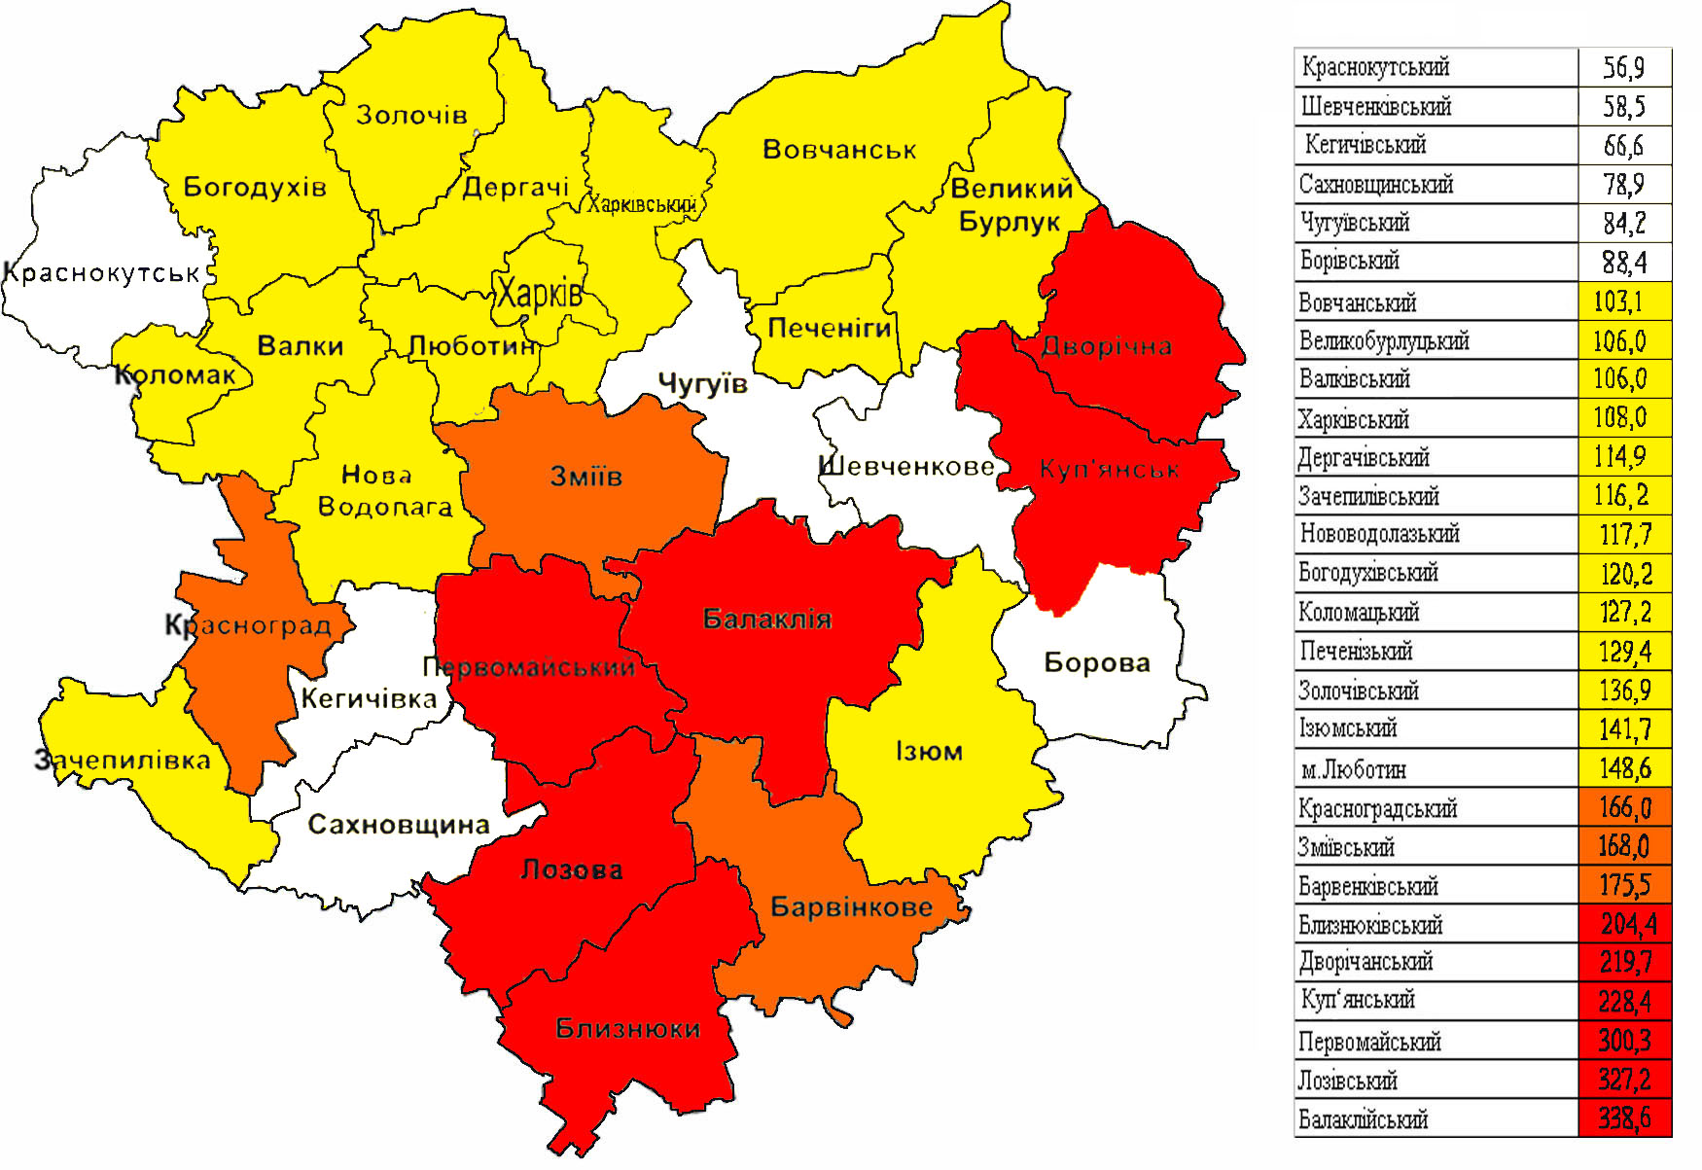
Додаток № 2

Територіальна рейтингова оцінка Харківської області
за статистичними показниками у 2016 - 2018 роках

Рейтингова оцінка інтенсивності епідемічного процесу з ВІЛ-інфекції здійснюється методом ранжування показників з урахуванням тенденцій рівнів показників (П) за три попередні роки та їх темпів росту (Т) згідно з методичними рекомендаціями для лікарів - епідеміологів центрів з профілактики та боротьби зі СНІДом - «Аналіз епідемічної ситуації щодо ВІЛ-інфекції/СНІД за статистичними показниками», Міністерство охорони здоров’я України, 2006 рік.
Для Харківської області з рівнями захворюваності на ВІЛ-інфекцію – розраховувався рейтинг територій за інтенсивністю епідемічного процесу, що базувався на ранжуванні рівнів (П) та середніх темпів росту (Т) чотирьох статистичних показників, отриманих за даними офіційної звітності протягом 2016 – 2018 років:
− захворюваність на ВІЛ - інфекцію (за даними РЕН) – П1, Т1;
− захворюваність на СНІД (за даними РЕН) – П₂, Т₂;
− смертність, пов’язана з ВІЛ-інфекцією (за даними РЕН) – П₃, Т₃;
− захворюваність на ВІЛ-інфекцію серед осіб віком 15-24 років (за даними РЕН) – П4, Т4;
− захворюваність на ВІЛ-інфекцію серед осіб у віці 18 років та старше (за даними РЕН) – П5, Т5.

Перші рангові місця показників П₁ – П₅ присвоювалися територіям з найменшими значеннями рівнів показників та їх темпів росту. Сумарний ранг (SR) дорівнює сумі рангів показника (rП) і темпу росту показника (rТ).

Загальні критерії відбору показників:
№ з/п | Критерії | Пояснення
1. | Доступність | Можливість отримання значення показника по кожній території за даними офіційної статистики
2. | Динамічність | Показник розраховується у часі та має кількісну тенденцію
3. | Достовірність та надійність | Джерела даних та методологія розрахунку показника є надійними, складові показника – верифікованими

За рейтинговою оцінкою показників інтенсивності епідемічного процесу перше (найкраще) рангове місце посідає Вовчанський район (2016 та 2018 роки), у 2017 році – Барвінківський район.
Найбільш несприятлива епідемічна ситуація відмічається у Близнюківському (2016 рік), Дворічанському (2017 рік) та Лозівському районах (2018 рік).
Розрахунки рейтингової оцінки

1. Захворюваність на ВІЛ-інфекцію¹ (П₁,Т₁).

№ з/п | Райони | П1 (середня 2016-2018) на 100 тис. нас. | П1 (2018), на 100 тис. нас. | Т1 (2018), % | rП1  (2018) | rТ1  (2018)
1 | Балаклійський | 36,8 | 29,8 | -16,3 | 23 | 9
2 | Барвенківський | 27,5 | 37,3 | 172,4 | 27 | 29
3 | Близнюківський | 40,9 | 48,8 | 53,4 | 29 | 26
4 | Богодухівський | 17,2 | 15,6 | 0,9 | 10 | 15
5 | Борівський | 25,8 | 24,1 | 1,4 | 20 | 17
6 | Валківський | 21,0 | 31,6 | 68,2 | 24 | 27
7 | Великобурлуцький | 29,9 | 36,4 | 103,3 | 26 | 28
8 | Вовчанський | 11,7 | 6,6 | -72,4 | 3 | 1
9 | Дворічанський | 26,7 | 17,4 | -61,8 | 12 | 4
10 | Дергачівський | 19,1 | 18,1 | -14,4 | 13 | 11
11 | Зачепилівський | 15,2 | 19,8 | 52,4 | 15 | 25
12 | Зміївський | 28,7 | 38,4 | 30,0 | 28 | 23
13 | Золочівський | 23,1 | 19,5 | -15,2 | 14 | 10
14 | Ізюмський | 24,2 | 27,6 | 21,9 | 21 | 21
15 | Кегичівський | 7,9 | 4,8 | 0,8 | 1 | 13
16 | Красноградський | 15,8 | 16,0 | -29,3 | 9 | 18
17 | Краснокутський | 8,4 | 7,3 | 0,9 | 11 | 7
18 | Куп'янський | 31,8 | 32,5 | -2,7 | 4 | 14
19 | Лозівський | 27,1 | 22,4 | -24,2 | 25 | 12
20 | Нововодолазький | 18,3 | 6,2 | -71,1 | 18 | 8
21 | Первомайський | 33,2 | 28,5 | -42,8 | 8 | 24
22 | Печенізький | 20,1 | 10,2 | -66,4 | 17 | 19
23 | Сахновщинський | 10,9 | 9,5 | 1,2 | 2 | 2
24 | Харківський | 20,0 | 23,2 | 21,5 | 22 | 6
25 | Чугуївський | 18,9 | 20,3 | 23,8 | 7 | 3
26 | Шевченківський | 13,1 | 9,9 | -59,8 | 5 | 16
27 | Коломацький | 19,0 | 14,5 | 1,8 | 19 | 20
28 | м. Люботин | 9,7 | 12,6 | 50,7 | 16 | 22
29 | м. Харків | 20,2 | 21,2 | 2,4 | 6 | 5

1 За даними РЕН – кількість осіб з вперше в житті встановленим діагнозом ВІЛ-інфекції на 100 тисяч відповідного населення

2. Захворюваність на СНІД² (П₂,Т₂).

№ з/п | Райони | П2 (середня 2016-2018) на 100 тис. нас. | П2 (2018), на 100 тис. нас. | Т2 (2018), % | rП2  (2018) | rТ2  (2018)
1 | Балаклійський | 15,6 | 14,9 | 10,4 | 23 | 16
2 | Барвінківський | 26,0 | 32,6 | 19,2 | 29 | 18
3 | Близнюківський | 16,0 | 21,7 | 104,5 | 25 | 26
4 | Богодухівський | 6,0 | 7,8 | 51,4 | 8 | 23
5 | Борівський | 14,0 | 30,1 | 407,1 | 28 | 29
6 | Валківський | 9,4 | 12,7 | 0,9 | 19 | 12
7 | Великобурлуцький | 4,4 | 0,0 | -100,0 | 1 | 1
8 | Вовчанський | 5,1 | 2,2 | -79,8 | 4 | 4
9 | Дворічанський | 13,4 | 23,2 | 103,6 | 26 | 25
10 | Дергачівський | 8,5 | 10,7 | 43,8 | 15 | 21
11 | Зачепилівський | 11,0 | 26,4 | 306,5 | 27 | 28
12 | Зміївський | 11,3 | 12,8 | 13,7 | 20 | 17
13 | Золочівський | 7,7 | 7,8 | 103,5 | 9 | 24
14 | Ізюмський | 7,6 | 10,7 | 137,1 | 16 | 27
15 | Кегичівський | 7,9 | 4,8 | 0,8 | 6 | 10
16 | Красноградський | 13,5 | 9,1 | -55,1 | 22 | 9
17 | Краснокутський | 4,8 | 3,6 | 0,9 | 11 | 5
18 | Куп'янський | 15,3 | 16,3 | 9,5 | 5 | 11
19 | Лозівський | 15,8 | 13,9 | -6,0 | 24 | 15
20 | Нововодолазький | 10,2 | 9,3 | 1,3 | 21 | 8
21 | Первомайський | 15,1 | 11,0 | -54,0 | 18 | 22
22 | Печенізький | 10,1 | 10,2 | 0,9 | 7 | 7
23 | Сахновщинський | 3,1 | 0,0 | -100,0 | 12 | 14
24 | Харківський | 7,3 | 9,6 | 22,3 | 17 | 6
25 | Чугуївський | 6,7 | 8,9 | 40,8 | 14 | 13
26 | Шевченківський | 3,3 | 0,0 | -100,0 | 2 | 2
27 | Коломацький | 4,8 | 14,5 | 0 | 13 | 19
28 | м. Люботин | 9,7 | 12,6 | 50,7 | 10 | 20
29 | м. Харків | 7,8 | 6,4 | -27,3 | 3 | 3

2 За даними РЕН – кількість осіб з вперше житті встановленим діагнозом СНІД на 100 тисяч відповідного населення

3. Смертність, пов’язана з ВІЛ – інфекцією³ (П₃,Т₃).

№ з/п | Райони | П3 (середня 2016-2018) на 100 тис. нас. | П3 (2018), на 100 тис. нас. | Т3 (2018), % | rП3  (2018) | rТ3  (2018)
1 | Балаклійський | 4,5 | 3,7 | -24,1 | 15 | 9
2 | Барвінківський | 6,1 | 9,3 | 0 | 26 | 10
3 | Близнюківський | 5,4 | 10,8 | 0 | 28 | 1
4 | Богодухівський | 0,9 | 0,0 | -100,0 | 1 | 11
5 | Борівський | 2,0 | 6,0 | 0 | 21 | 12
6 | Валківський | 1,1 | 3,2 | 0 | 14 | 13
7 | Великобурлуцький | 1,5 | 4,6 | 0 | 17 | 5
8 | Вовчанський | 2,2 | 2,2 | -49,4 | 9 | 2
9 | Дворічанський | 3,8 | 0,0 | -100,0 | 2 | 4
10 | Дергачівський | 2,1 | 1,1 | -66,4 | 7 | 14
11 | Зачепилівський | 2,2 | 6,6 | 0 | 22 | 8
12 | Зміївський | 5,7 | 7,1 | -15,7 | 23 | 15
13 | Золочівський | 1,3 | 3,9 | 0 | 16 | 16
14 | Ізюмський | 3,0 | 3,1 | 0 | 12 | 24
15 | Кегичівський | 3,2 | 4,8 | 0,8 | 20 | 21
16 | Красноградський | 3,0 | 4,6 | 102,0 | 6 | 28
17 | Краснокутський | 1,2 | 0,0 | 0 | 18 | 17
18 | Куп'янський | 5,8 | 7,5 | 1,1 | 3 | 25
19 | Лозівський | 5,6 | 9,6 | 809,1 | 24 | 29
20 | Нововодолазький | 1,0 | 3,1 | 0 | 27 | 22
21 | Первомайський | 5,1 | 8,8 | 35,0 | 29 | 6
22 | Печенізький | 3,3 | 0,0 | 0 | 8 | 18
23 | Сахновщинський | 1,6 | 4,7 | 0 | 13 | 26
24 | Харківський | 1,7 | 2,3 | 101,5 | 25 | 19
25 | Чугуївський | 1,7 | 2,5 | 0,6 | 4 | 20
26 | Шевченківський | 1,6 | 0,0 | -100,0 | 19 | 27
27 | Коломацький | 0,0 | 0,0 | 0 | 10 | 23
28 | м. Люботин | 4,2 | 12,6 | 0 | 11 | 3
29 | м. Харків | 2,2 | 1,7 | -39,3 | 5 | 26

3 Дані для розрахунку показника збираються у рамках РЕН – кількість осіб, які померлі від хвороб, пов’язаних з ВІЛ-інфекцією (2016-2018 роки).

4. Захворюваність на ВІЛ - інфекцію серед осіб 15-24 років⁴ (П₄,Т₄).

№ з/п | Райони | П4 (середня 2016-2018) на 100 тис. нас. | П4 (2018), на 100 тис. нас. | Т4 (2018), % | rП4  (2018) | rТ4  (2018)
1 | Балаклійський | 9,1 | 0,0 | -100,0 | 1 | 1
2 | Барвінківський | 16,1 | 0,0 | 0 | 2 | 11
3 | Близнюківський | 15,9 | 0,0 | 0 | 3 | 12
4 | Богодухівський | 18,2 | 0,0 | -100,0 | 4 | 2
5 | Борівський | 0,0 | 0,0 | 0 | 5 | 13
6 | Валківський | 23,8 | 37,3 | 9,7 | 25 | 27
7 | Великобурлуцький | 52,9 | 0,0 | -100,0 | 6 | 3
8 | Вовчанський | 0,0 | 0,0 | 0 | 7 | 14
9 | Дворічанський | 18,3 | 0,0 | -100,0 | 8 | 4
10 | Дергачівський | 15,2 | 0,0 | -100,0 | 9 | 5
11 | Зачепилівський | 0,0 | 0,0 | 0 | 10 | 15
12 | Зміївський | 15,5 | 0,0 | -100,0 | 11 | 6
13 | Золочівський | 15,1 | 45,4 | 0 | 27 | 16
14 | Ізюмський | 43,3 | 40,4 | 10,5 | 26 | 28
15 | Кегичівський | 0,0 | 0,0 | 0 | 12 | 17
16 | Красноградський | 7,7 | 0,0 | 0 | 19 | 24
17 | Краснокутський | 0,0 | 0,0 | 0 | 13 | 18
18 | Куп'янський | 34,1 | 46,7 | 226,1 | 14 | 19
19 | Лозівський | 16,6 | 13,1 | -46,6 | 28 | 29
20 | Нововодолазький | 11,0 | 0,0 | -100,0 | 23 | 9
21 | Первомайський | 0,0 | 0,0 | 0 | 20 | 25
22 | Печенізький | 0,0 | 0,0 | 0 | 22 | 10
23 | Сахновщинський | 0,0 | 0,0 | 0 | 15 | 7
24 | Харківський | 13,8 | 6,5 | -47,1 | 16 | 20
25 | Чугуївський | 9,6 | 14,7 | 5,0 | 17 | 21
26 | Шевченківський | 16,5 | 49,4 | 0 | 18 | 22
27 | Коломацький | 0,0 | 0,0 | 0 | 21 | 8
28 | м. Люботин | 0,0 | 0,0 | 0 | 24 | 26
29 | м. Харків | 9,8 | 10,4 | -12,9 | 29 | 23

4 За даними РЕН – кількість осіб з вперше житті встановленим діагнозом ВІЛ-інфекції віком 15 – 24 років на 100 тисяч відповідного населення

5. Захворюваність на ВІЛ - інфекцію серед осіб 18 років та старше⁵ (П₅,Т₅).

№ з/п | Райони | П5 (середня 2016-2018) на 100 тис. нас. | П5 (2018), на 100 тис. нас. | Т5 (2018), % | rП5  (2018) | rТ5  (2018)
1 | Балаклійський | 38,7 | 31,2 | -21,0 | 24 | 10
2 | Барвінківський | 26,0 | 28,4 | 69,5 | 20 | 22
3 | Близнюківський | 45,8 | 59,9 | 84,7 | 29 | 23
4 | Богодухівський | 14,6 | 12,6 | -18,8 | 9 | 11
5 | Борівський | 26,4 | 29,2 | 1,6 | 21 | 17
6 | Валківський | 20,1 | 30,4 | 102,7 | 22 | 24
7 | Великобурлуцький | 23,6 | 33,1 | 205,3 | 26 | 28
8 | Вовчанський | 10,4 | 0,0 | -100,0 | 1 | 1
9 | Дворічанський | 25,3 | 21,0 | -49,1 | 16 | 7
10 | Дергачівський | 20,0 | 19,3 | -15,8 | 14 | 13
11 | Зачепилівський | 18,6 | 24,1 | 52,1 | 18 | 20
12 | Зміївський | 29,4 | 42,7 | 49,3 | 28 | 19
13 | Золочівський | 21,7 | 19,0 | -18,0 | 13 | 12
14 | Ізюмський | 26,9 | 31,0 | 33,5 | 23 | 18
15 | Кегичівський | 9,9 | 6,0 | 0,9 | 4 | 15
16 | Красноградський | 75,6 | 16,5 | -89,5 | 11 | 27
17 | Краснокутський | 6,5 | 8,8 | 224,4 | 10 | 2
18 | Куп'янський | 83,7 | 34,4 | -70,7 | 5 | 29
19 | Лозівський | 31,1 | 25,6 | -24,3 | 27 | 5
20 | Нововодолазький | 5,5 | 3,8 | -39,6 | 19 | 9
21 | Первомайський | 44,0 | 31,5 | -53,3 | 6 | 16
22 | Печенізький | 6,6 | 12,1 | 134,1 | 15 | 14
23 | Сахновщинський | 17,7 | 5,8 | -75,5 | 2 | 8
24 | Харківський | 105,9 | 21,0 | -86,9 | 25 | 6
25 | Чугуївський | 11,7 | 18,4 | 129,9 | 8 | 26
26 | Шевченківський | 7,0 | 12,0 | 57,6 | 3 | 4
27 | Коломацький | 11,9 | 17,9 | 201,3 | 17 | 3
28 | м. Люботин | 8,4 | 10,2 | 1,4 | 12 | 25
29 | м. Харків | 20,2 | 20,7 | -2,2 | 7 | 21

5 За даними РЕН – кількість осіб з вперше житті встановленим діагнозом ВІЛ-інфекції віком 18 років та старше на 100 тисяч відповідного населення

Підсумкова територіальна рейтингова оцінка за показниками інтенсивності епідемічного процесу у 2018 році

№ з/п | Райони | SR1 | SR2 | SR3 | SR4 | SR5 | SR 1-5 | Підсумковий ранг 2018 року
1 | Балаклійський | 32 | 39 | 22 | 2 | 34 | 129 | 12
2 | Барвінківський | 56 | 47 | 35 | 13 | 42 | 193 | 24
3 | Близнюківський | 55 | 51 | 38 | 15 | 52 | 211 | 28
4 | Богодухівський | 25 | 31 | 2 | 6 | 20 | 84 | 2
5 | Борівський | 37 | 57 | 32 | 18 | 38 | 182 | 20
6 | Валківський | 51 | 31 | 26 | 52 | 46 | 206 | 26
7 | Великобурлуцький | 54 | 2 | 30 | 9 | 54 | 149 | 14
8 | Вовчанський | 4 | 8 | 14 | 21 | 2 | 49 | 1
9 | Дворічанський | 16 | 51 | 4 | 12 | 23 | 106 | 5
10 | Дергачівський | 24 | 36 | 11 | 14 | 27 | 112 | 7
11 | Зачепилівський | 40 | 55 | 36 | 25 | 38 | 194 | 25
12 | Зміївський | 51 | 37 | 31 | 17 | 47 | 183 | 21
13 | Золочівський | 24 | 33 | 31 | 43 | 25 | 156 | 15
14 | Ізюмський | 42 | 43 | 28 | 54 | 41 | 208 | 27
15 | Кегичівський | 14 | 16 | 44 | 29 | 19 | 122 | 9
16 | Красноградський | 27 | 31 | 27 | 43 | 38 | 166 | 17
17 | Краснокутський | 18 | 16 | 46 | 31 | 12 | 123 | 10
18 | Куп'янський | 18 | 16 | 20 | 33 | 34 | 121 | 8
19 | Лозівський | 37 | 39 | 49 | 57 | 32 | 214 | 29
20 | Н.Водолазький | 26 | 29 | 56 | 32 | 28 | 171 | 19
21 | Первомайський | 32 | 40 | 51 | 45 | 22 | 190 | 23
22 | Печенізький | 36 | 14 | 14 | 32 | 29 | 125 | 11
23 | Сахновщинський | 4 | 26 | 31 | 22 | 10 | 93 | 3
24 | Харківський | 28 | 23 | 51 | 36 | 31 | 169 | 18
25 | Чугуївський | 10 | 27 | 23 | 38 | 34 | 132 | 13
26 | Шевченківський | 21 | 4 | 39 | 40 | 7 | 111 | 6
27 | Коломацький | 39 | 32 | 37 | 29 | 20 | 157 | 16
28 | м. Люботин | 38 | 30 | 34 | 50 | 37 | 189 | 22
29 | м. Харків | 11 | 6 | 8 | 52 | 28 | 105 | 4

Перші рангові місця присвоюються територіям з найменшим значенням підсумкового рангу. Для визначення підсумкового рангу при однакових значеннях загального підсумка враховувалися рівень та темп приросту комплексного показника – смертність від СНІДу.

